ŞCOALA POSTLICEALĂ SANITARĂ
,,CAROL DAVILA"

LUCRARE DE DIPLOMĂ
ÎNGRIJIREA PREOPERATORIE ŞI POSTOPERATORIE A BOLNAVULUI CU CANCER GASTRIC

COORDONATOR:
FLORI ŞTEFĂNESCU

ELEV:
MINERVA-MONICA OGLUZ

- BUCUREŞTI -
2007

MOTTO
Sănătatea seamănă cu pacea.
Te poţi bucura de ea numai dacă ştii să o aperi.
ION BORDEANU

CUPRINS:

PARTEA I-A Noţiuni despre anatomia stomacului 4
Structura stomacului 6
Vascularizaţia stomacului 9
Noţiuni teoretice despre cancerul gastric 12
Clasificarea cancerului gastric 15
Intervenţii paraclinice 18
Tipuri de intervenţii 23
Pregatirea preoperatorie a bolnavului suferind de cancer gastric 24
Pregătirea postoperatorie generală 26
Îngrijirea postoperatorie a bolnavului 28
Regimul alimentar în cancer gastric 32
PARTEA A-II-A Studiul de caz 37
Cazul nr. 1 37
Cazul nr. 2 49
Cazul nr. 3 62
PARTEA A-III-A Prezentarea tehnicilor 73
Tehnica nr. 1 Efectuarea sondajului vezical 73
Tehnica nr. 2 Recoltarea vărsăturilor 76
Tehnica nr. 3 Efectuarea injecţiei intramusculare 78
Bibliografie 81

PARTEA I

NOŢIUNI DESPRE ANATOMIA STOMACULUI

STOMACUL (ventriculus gaster) este segmentul cel mai lung al tubului digestiv.

AŞEZAREA: se află în cavitatea abdominală, în partea stângă , sub diafragmă, în loja gastrică (etajul supramezocolic) (vezi figura nr. 1).
La omul viu are poziţia verticală, iar la cadavru este aproape orizontal.

RAPORTURI: aflându-se situat în regiunea supramezocolică, stomacul are în partea de sus, înainte şi la dreapta, raporturi cu diafragma, ficatul şi micul epiplon, la stânga cu splina, în jos cu colonul transvers, înainte cu peretele abdominal şi înapoi cu pancreasul, rinichiul stâng şi splina).

CONFIGURAŢIA EXTERNĂ: are forma literei "J", măsurând când este plin moderat 25 cm. lungime, 10 cm. lăţime şi 8 cm. grosime. Capacitatea mijlocie atinge 1300 ml.

Cardia
Esofagul
Corpul stomacului
Marginea dreaptă sau mica curbură
Incizura angulară

Pilor
Fundul stomacului
(fornix)

Duoden
Antrul piloric
Marginea stângă sau marea curbură

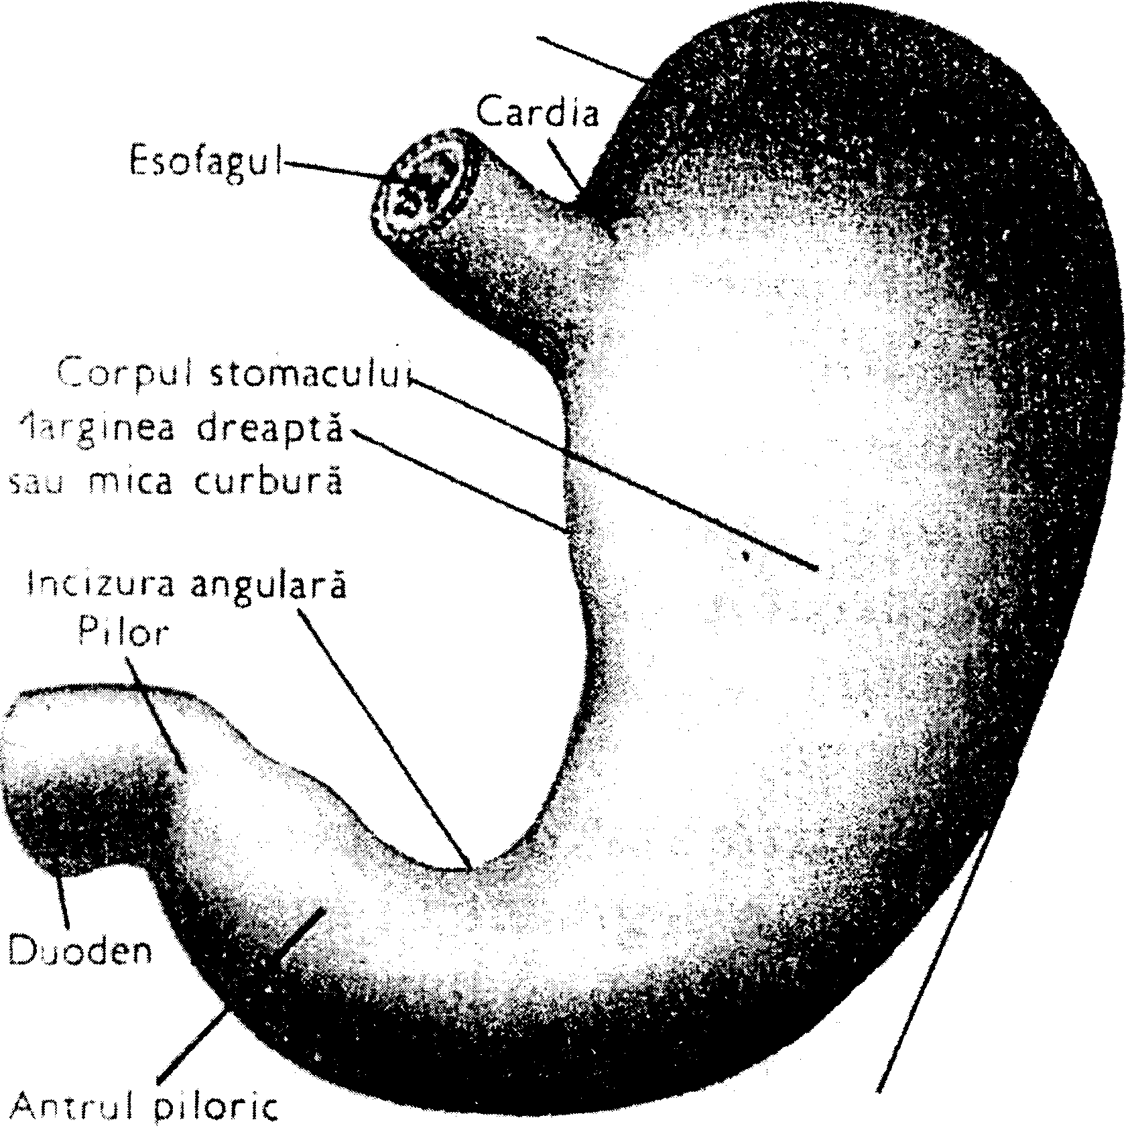

Prezintă trei porţiuni:
- fundul sau marea tuberozitate este partea cea mai larga şi priveşte spre diafragm. Reprezintă camera cu aer a stomacului şi nu conţine alimente.
- corpul este partea mijlocie;
- porţiunea pilorică sau porţiunea orizontală este partea inferioară, cea mai îngustă a stomacului şi are două segmente:
- antrul piloric;
- canalul piloric.
Stomacul are:
a) două feţe: - anterioară;
- posterioară.
b) două margini sau cuburi:
- mica curbură concavă şi orientată spre dreapta;
- marea curbură convexă şi orientată spre stânga, având o lungime de circa 40 cm.
Stomacul este în legătură, prin cele două extremităţi ale sale, cu esofagul şi intestinul subţire.
Orificiul prin care stomacul comunică cu esofagul se numeşte cardia şi este uşor dilatabil, având un muşchi sfincter slab dezvoltat.
Orificiul dinspre intestinul subţire se numeşte pilor şi este închis printr-un muşchi - sfincterul piloric.
La nivelul pilorului, mucoasa stomacală prezintă o prelungire a cărei margine liberă este îndreptată spre intestin, formând valvula pilorică.

STRUCTURA STOMACULUI

Peretele stomacului este constituit din patru tunici, care, considerate de la exterior spre interior, sunt:
I. Tunica seroasă: - această tunică este formată din peritoneul visceral. Seroasa înveleşte stomacul aproape în întregime, lăsând neacoperită, la nivelul ligamentului gastrofrenic, numai o mică porţiune care vine în raport direct cu diafragmul. Ea se continuă cu elementele de susţinere şi fixare ale stomacului alcătuind epiplonul gastrocolic, gastrohepatic şi ligamentul gastrofrenic.
II. Tunica musculară: - este alcătuită din fibre musculare netede, aşezate în trei straturi:
- stratul extern este format din fibre longitudinale, fiind continuare a fibrelor longitudinale ale esofagului;
- al doilea strat conţine fibre aşezate circular;
- al treilea strat, cel intern, este format din fibre dispuse oblic ("parabolice" sau "în ansă").
Paturile de fibre musculare alunecă unele faţă de altele ceea ce permite destinderea şi relaxarea pereţilor stomacului atunci când acesta este plin sau gol.
III. Tunica submucoasă: - este formată din fibre conjunctive şi fibre elastice.
IV. Tunica mucoasă: - numită şi mucoasa stomacală este prevăzută cu numeroase cute longitudinale anastomozate, numite plici gastrice. Aceste cutări se datorează faptului că întinderea mucoasei este mai mare decât suprafaţa internă a stomacului, chiar când acesta este plin.
La nivelul curburii mici pliurile sunt mici, aici fiind calea gastrică).
Mucoasa are o grosime de circa 2 mm. şi este formată dintr-un epiteliu cilindric simplu, printre care se află glandele unicelulare, care secretă mucus şi dintr-un corion, în grosimea căruia se găsesc numeroase glande gastrice în număr de aproximaiiv 40.000.000, care alcătuiesc aparatul secretor al mucoasei.
După poziţia lor, după structura şi funcţiile pe care le îndeplinesc, glandele gastrice sunt de trei tipuri:
1. Glandele fundice: - sunt glandele principale ale stomacului - numite şi glandele proprii se află situate în regiunea fundică a corpului stomacului.
Ele sunt glande tubuloase, ramificate sau simple.
Secretă acid clorhidric, pepsina, labferment şi mucină.
2. Glandele pilorice: - situate în regiunea pilorică sunt glande tubuloase, ramificate sau simple, secretă labferment şi mucină.
3. Glandele cardiale: - situate în mucoasa regiunii orificiului cardia, sunt glande tubuloase, ramificate sau simple şi secretă lipaza stomacală.

Tunica submucoasă
Arii sau areole
gastrice
Nodul
limfatic
Glande
gastrice
Musculatura mucoasei
Tunica seroasă
Tunica musculară
Tunica mucoasă
Cripte sau foveole gastrice
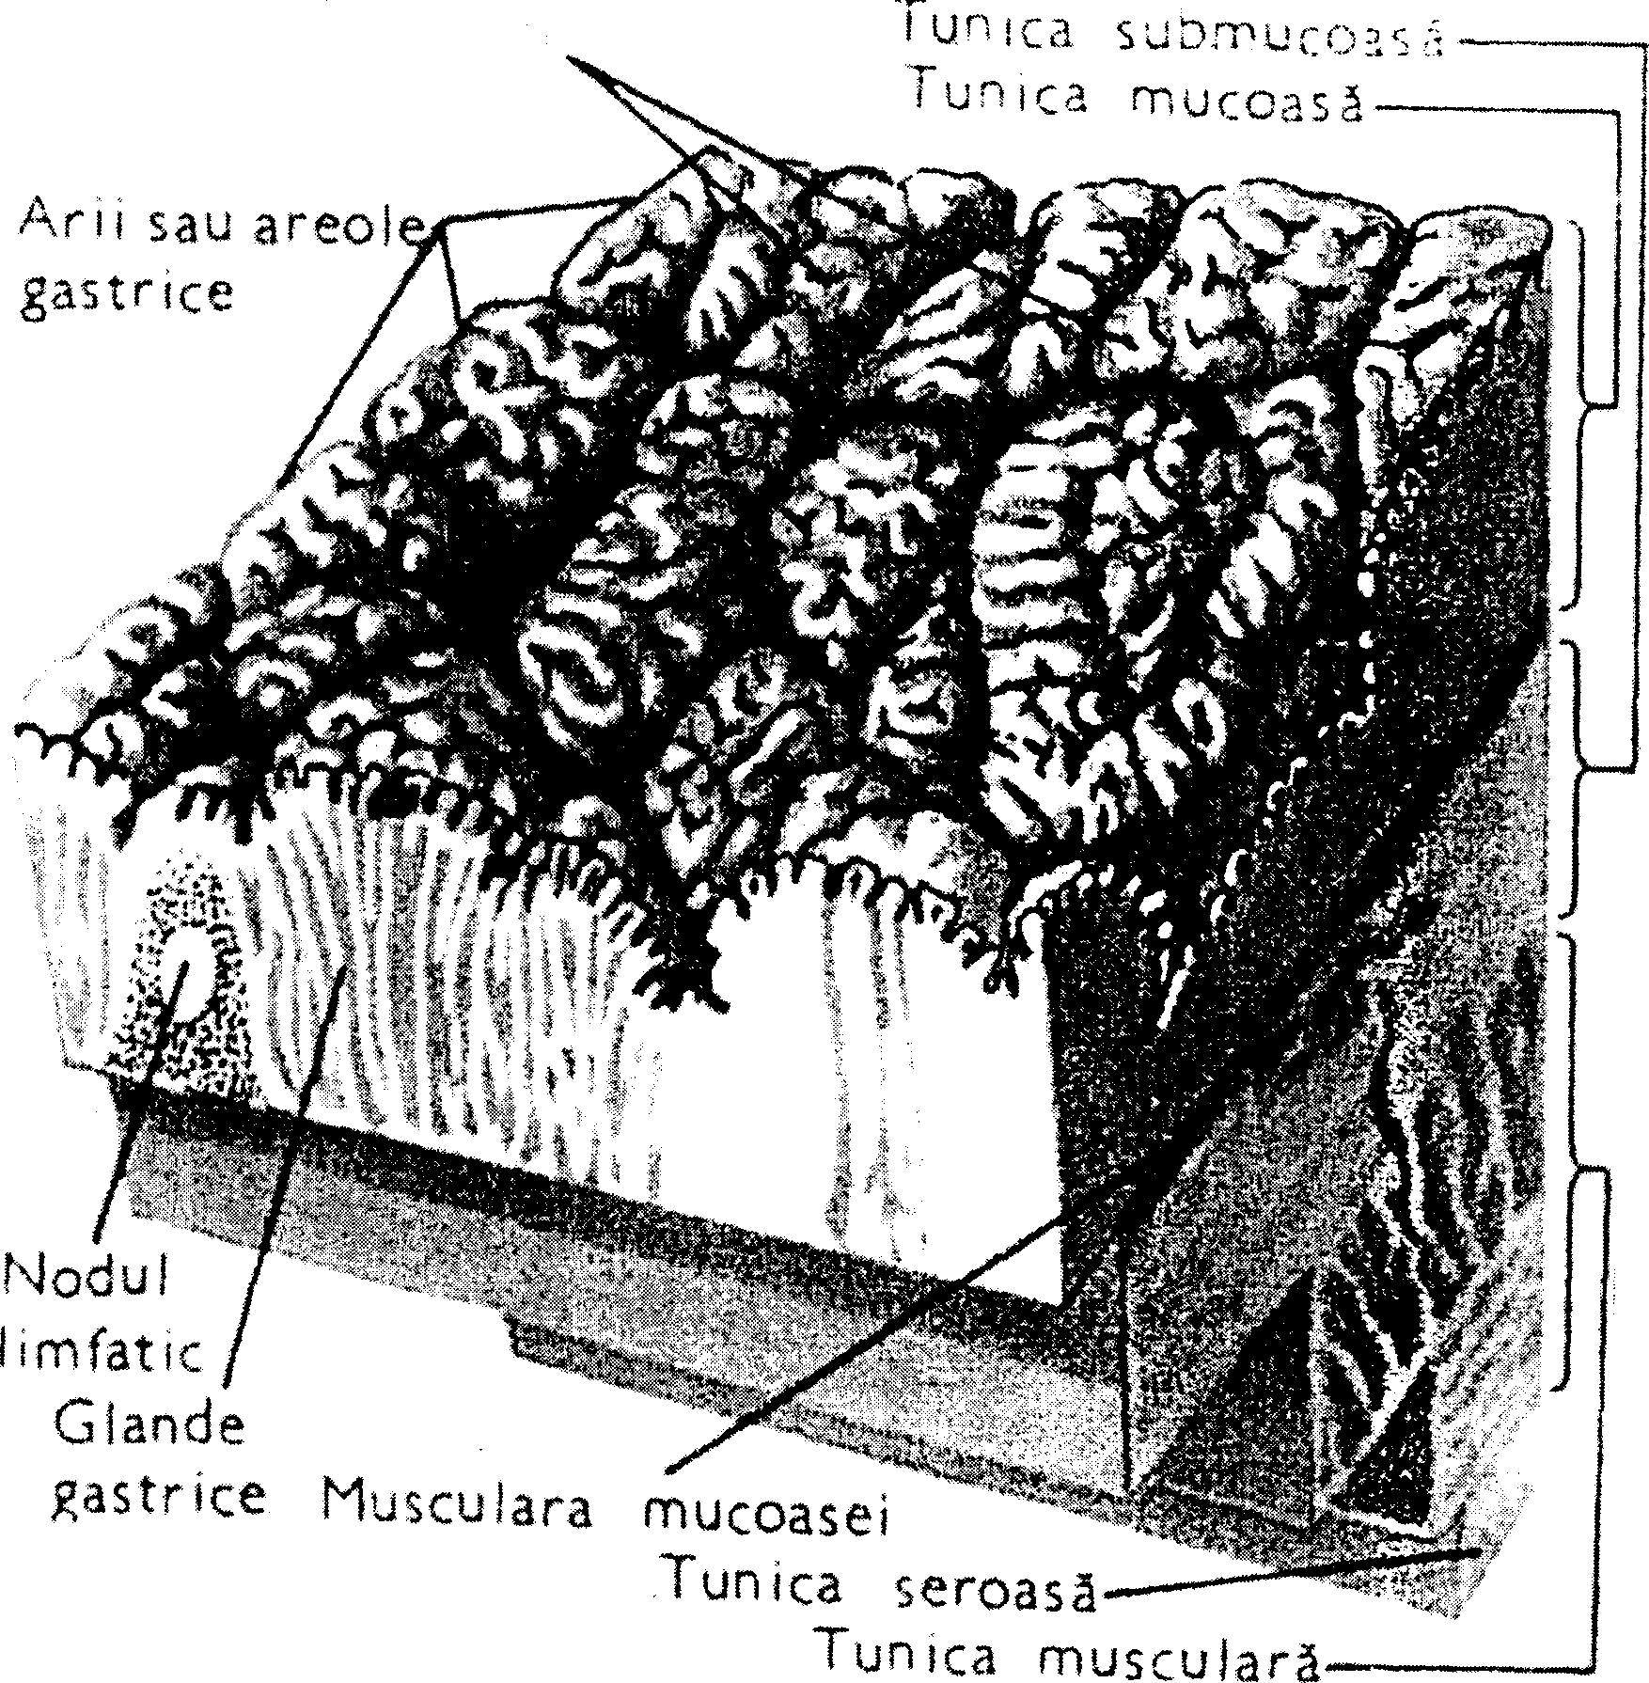

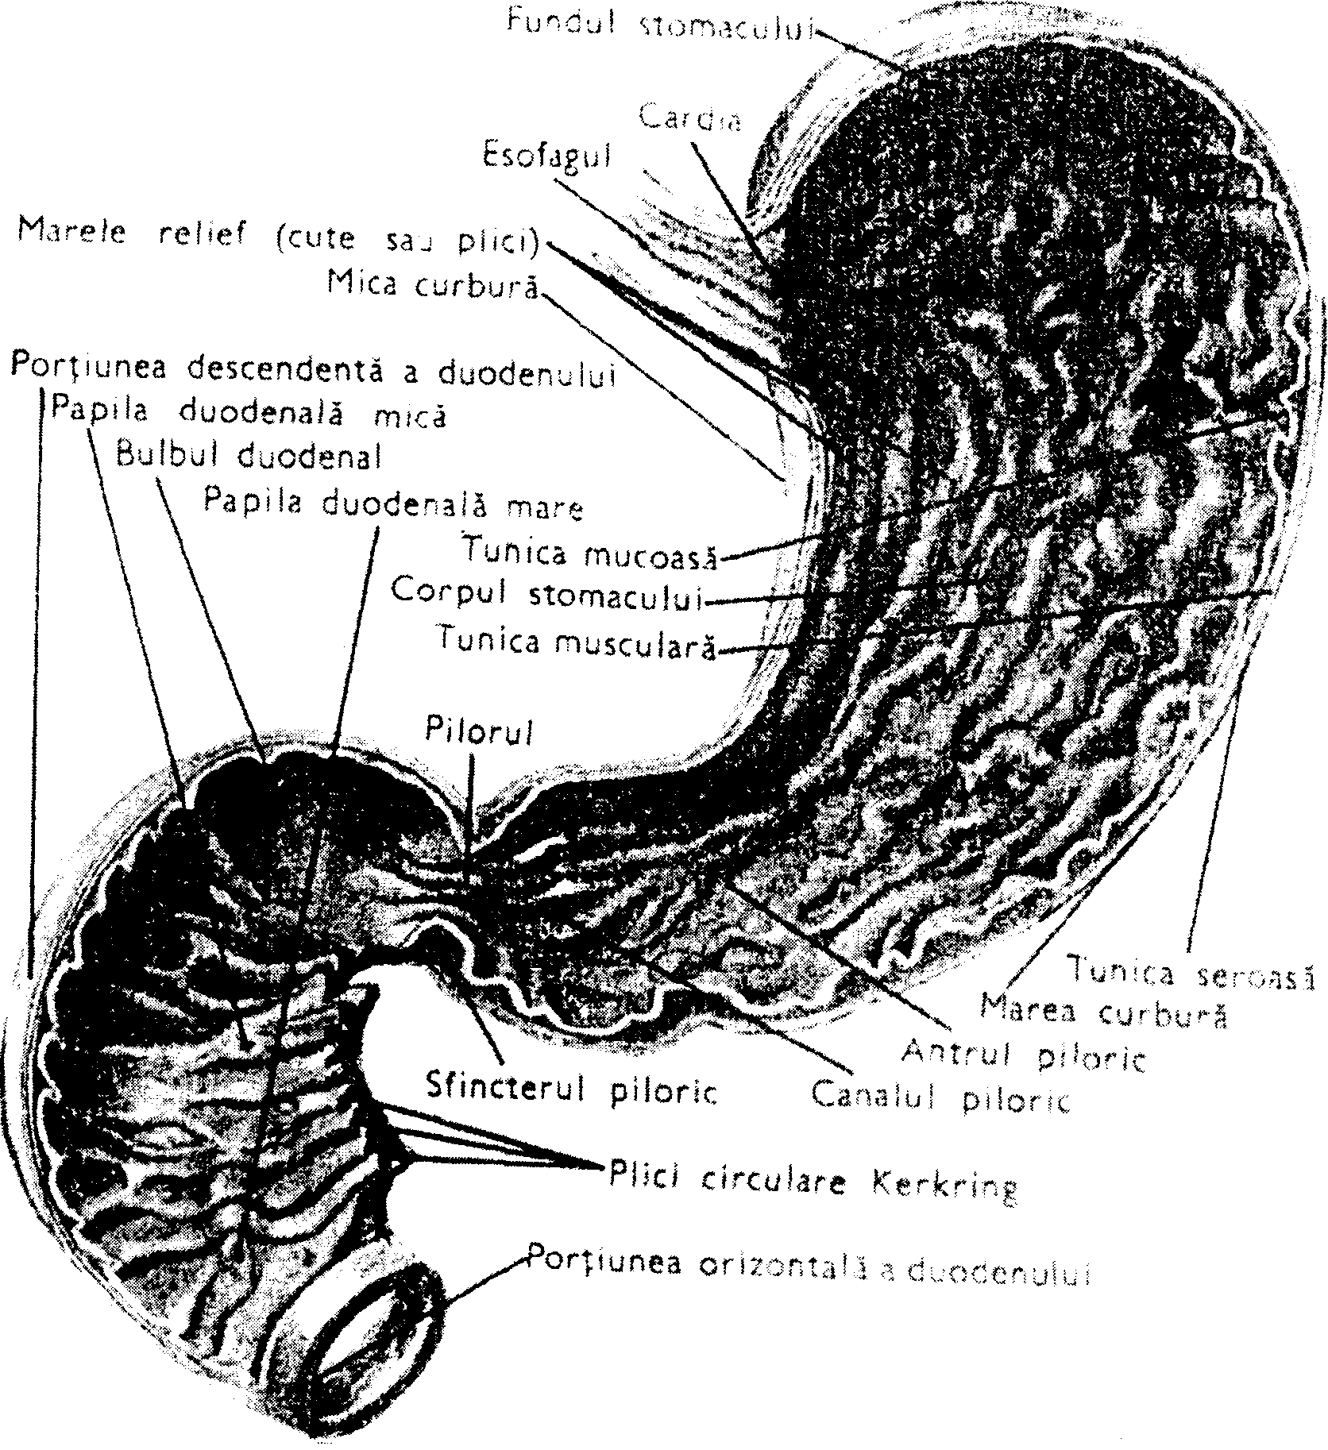
Marele relief (cute sau plici)
Porţiunea orizontală a duodenului
Plici circulare Kerkring
Sfincterul piloric
Canalul piloric
Antrul piloric
Tunica seroasă
Marea curbură
Tunica mucoasă
Corpul stomacului
Tunica musculară
Pilorul
Porţiunea descendentă a duodenului
Pupila duodenală mică

Bulbul duodenal

Pupila duodenală mare

Mica curbură
Esofagul
Cardia
Fundul stomacului

VASCULARIZAŢIA STOMACULUI

Stomacul este vascularizat de ramurile trunchiului celiac. Astfel, artera gastrică stângă şi artera gastrică dreaptă se anastomozează de-a lungul micii curburi a stomacului; artera gastroepiploică dreaptă se anatomozează cu artera gastroepiploică stângă de-a lungul marii curburi; arterele gastrice scurte, ramuri din artera splionică vascularizează fundul şi feţele stomacului. Ramurile tuturor acestor artere se anatomozează şi formează trei reţele:
- reţeaua seroasă;
- reţeaua musculară;
- reţeaua submucoasă.
Din capilarele acestor reţele se formează venele, care alcătuiesc un plex în subseroasă şi apoi formează venele stomacului:
- vena coronară a stomacului;
- venele gastroepiloice (dreapta şi stânga);
- venele scurte.
Toate aceste vene se varsă în vena porta sau ramurile ei.
LIMFATICELE stomacului formează o reţea mucoasă, o reţea subseroasă. Acestea sunt repartizate în mica curbură şi în marea curbură. (vezi figura II).

INERVAŢIA
Stomacul are o inervaţie complexă. Ea este formată din fibre provenite din plexul solar, care sunt fibre simpatice şi fibre parasimpatice (din nervii vagi).

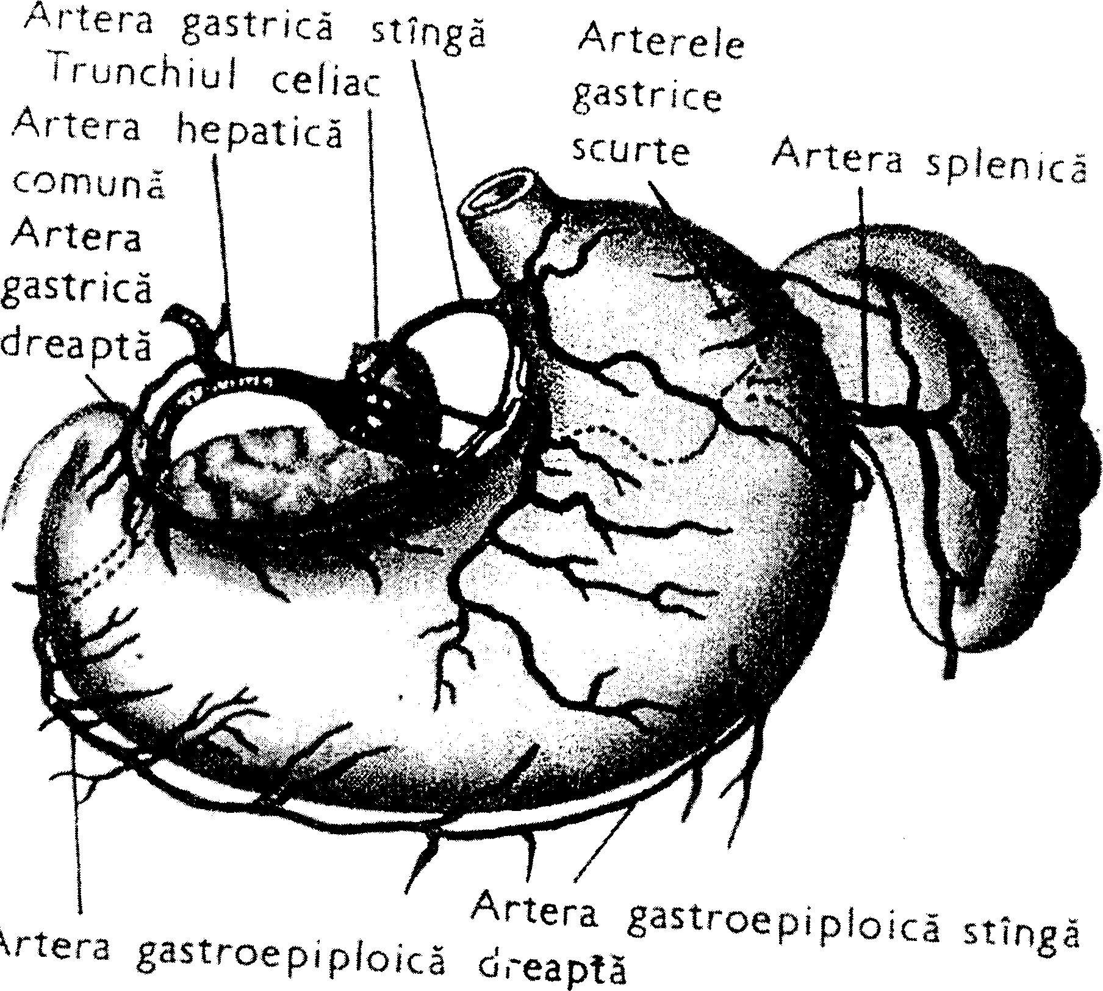

Artera gastrică stângă
Trunchiul celiac

Artera hepatică
comună

Artera
gastrică
dreaptă

Arterele gastrice scurte

Artera splenică
Artera gastroepliploică dreaptă
Artera gastroepliploică stângă

Aceste fibre, pătrunzând în peretele stomacului, formează trei plexuri simpatico - parasimpatice:
- un plex slab dezvoltat, numit plexul subseros al suprafeţei tunicii musculare;
- un plex mai dezvoltat, aşezat în grosimea tunicii musculare, numit plexul Auerbach;
- un al treilea plex, de asemenea mai puţin dezvoltat, care se numeşte plexul Meissner, aşezat în submucoasă.
Plexurile sunt formaie din fibre nervoase şi celule nervoase.

NOŢIUNI TEORETICE

DESPRE CANCERUL GASTRIC

CANCERUL GASTRIC: este un proces proliferativ de neoformaţie a peretelui gastric.

INCINDENŢA CANCERULUI GASTRIC
Cancerul gastric reprezintă cea mai frecventă formă de tumoră malignă a tractului digestiv din ţara noastră, incidenţa prezentând însă mari variaţii geografice (cea mai ridicată în Banat). Afecţiunea survine de două ori mai frecvent la bărbaţi decât la femei. Deşi numărul cazurilor apărute la tineri a crescut în ultimul timp, incidenţa maximă a cancerului gastric este la vârsta cuprinsă între 50 şi 60 de ani (vârsta "cancerului gastric").
Incidenţa diferă mult de la o ţară la alta (maximă în Chile, Japonia, China, Austria, Finlanda, Ungaria şi minimă în Egipt, Malayezia, SUA) din motive rămase necunoscute.

ETIOPATOGENIE
Cauza cancerului rămâne încă necunoscută, deşi în geneza lui au fost incriminaţi mai mulţi factori dîntre care amintim:
1. EREDITATEA
Există numeroase observaţii clinice în care membrii unei anumite familii (printre care şi cea a lui Napoleon Bonaparte) sunt afectaţi în mod particular de cancer gastric.
De asemenea sunt suficiente dovezi care atestă persoanele cu grupa sanguină A II (nesecretanţi de antigen de grup sanguin) sunt mai predispuse la cancer gastric decât cele cu alte grupe sanguine.
De asemenea bolnavii cu acanthosis nigricans (o afecţiune dermaiologică transmisă genetic) dezvoltă extrem de frecvent cancerul gastric.
2. FACTORI LOCALI (leziuni gastrice "precanceroase") Afirmaţia clasică a lui Konjetzny "cancerul gastric nu apare niciodată pe o mucoasă sănătoasă" rămâne încă valabilă.
În mod particular, interesează acele leziuni ale mucoasei gastrice care într-o anumită proporţie se malignizează, de unde denumirea lor de leziuni "precanceroase".
Din aceşti factori locali amintim:
- gastrita atrofică însoţită de aclorhidrie şi anemie pemicioasă unde frecvenţa cancerului gastric este de cinci ori şi respectiv de douăzeci de ori mai mare decât restul populaţiei;
- metaplaziile intestinale;
- polipi glandulari;
- polipi viloşi.
Bolnavii cu gastrită Menetrier şi rezecţii gastrice după ulcer gastric sau duodenal, după 10 ani de intervenţie, pot fi încadraţi în grupa factorilor de risc;
Ulcerul gastric poate fi considerat stadiu precanceros cu o frecvenţă de malignizare până la 10%.
3. FACTOM DE MEDIU
- alimente;
- agenţi infecţioşi;
- conţinutul solului în minerale - au fost incriminaţi pe baza incidenţei mai mari a cancerului gastric în anumite regiuni ale lumii şi în mediul urban faţă de cel rural, dar nu există dovezi suficiente în privinţa rolului în geneza acestei afecţiuni.

ANATOMIA PATOLOGICĂ
După sediu:
- 70% din cancerele gastrice au localizare antrală;
- 20% juxtacardială;
- 10% pe pereţii stomacului sau în regiunea fundică.
Se disting mai multe forme macroscopice:
a) cancerul ulcerate care ia aspectul unei ulceraţii cu marginile neregulate şi adesea mamelonate. În profunzime invazia atinge destul de rapid submucoasa şi determină hemoragii oculte care duce la anemii progresive;
b) cancerul vegetant sau polipoid se trădează prîntr-o masa proliferantă în lumenul gastric. În aceasta forma cancerul poate să rămână un oarecare timp limitat la mucoasă şi submucoasă ca apoi să prindă seroasa şi viscerele vecine , ducând la un cancer gastric exuberant, caracterizat de o masă tumorală abdominală uşor palpabilă, mai mult sau mai puţin mobilă în funcţie de extensia sa;
c) formele ulcero-vegetale rezultă din combinarea celor doua forme descrise mai sus;
d) cancerele infiltrative prezintă doua aspecte, acela traversând straturile peretelui gastric până la seroasă şi se însoţeşte adesea de o ulceraţie şi cel care progresează din aproape în aproape în staţiile submucoase, intermusculare şi subseroase ale stomacului. Este vorba de schirusul stomacului sau linia plastică carcinomaioasă. Se poate întâmpla ca mucoasa să nu prezinte modificări în afara unei atrofii evidente. Peretele gastric este îngroşat şi cărtonos.
Aspectele microscopice sunt diverse, astfel:
- adenocarcinomul, cancerul cel mai frecvent, prezentând un stadiu sigur de diferenţiere glandulară;
- cancerul coloid caracterizat de o abundenţă a celulelor mucipare, cu aspectul icrelor de peşte;
- cancerele anaplastice cu evoluţie foarte rapidă.

SIMPTOMATOLOGIA
Simptomatologia cancerului gastric este necaracteristică.

Perioada iniţială. Cancerul gastric debutează insidios, cu semne clinice neprecise. În această perioadă se disting următoarele forme clinice:
a) Formele total latente în care primul semn este dat de tumoarea epigastrică, sau o complicaţie de tipul hemaiemezei, perforaţiei şi stenozei, care poate să apară pe lângă inoperabilitatea cazului respectiv. Uneori existenţa cancerului poate fi relevată de o metastază.
b) Formele nedureroase în cadrul cărora se disting:
- forma de debut progresiv , în care micile semne ale lui SAVITKI ("sindromul de alarmă") trebuie atent şi corect interpretate. Inapetenţa sau anorexia electivă nemotivată, pierderea ponderală, slăbirea forţei fizice, scăderea capacităţii de muncă, modificarea tranzitului în sensul diareei sau constipaţiei trebuie să atragă atenţia;
- forma dispeptică în care bolnavii sunt etichetaţi ca biliari, constipaţi sau colitici;
- formele complicate cu hemoragie digestivă, disfagie, obstrucţie pilorică şi flebite sunt mai rare, complicaţia putând fi tardivă.

Formele dureroase
Deşi sunt considerate frecvente, trebuie bine interpretata noţiunea de durere, deoarece nu orice disconfort gastric atrage atenţia bolnavului. Aceste forme vor fi rezervate mai ales ulcero - cancerului.
Perioada de stare prezintă trei semne subiective de bază:
- durerea epigastrică manifestată prin greutate epigastrică permanentă;
- anorexia totală, urmaiă de slăbire progresivă;
- vărsaturile alimentare, însoţite de mici hemoragii sau "apa canceroasă".

CLASIFICAREA CANCERULUI GASTRIC

Clasificarea propusă şi acceptată de Societatea Japoneză de Gastroenterologie cuprinde următoarele tipuri:
- tipul I: cancer protruziv (proeminenţa în lumenul gastric);
- tipul II: cancerul superficial (modificări ale reliefului mucos) cu subdiviziunile:
• II a: suprafaţa uşor ridicată cancer supradenivelat;
• II b: cancer plan (nu exista diferenţe de nivel faţă de mucoasa din jur);
• II c: cancer subdenivelat (suprafaţa uşor deprimaiă).
- tipul III: cancer excavat (aspect ulceriform).
Clasificarea cuprinde şi asocieri II c + III, III + II c, primul cod semnalând aspectul dominant.
Stadializarea stabilită de UICC (Geneva, 1979), după codul TNM.
Tumora se reprezintă cu patru grade de gravitate:
T1 - tumora este situată intramucos;
T2 - tumora atinge submucoasa;
T3 - tumora pătrunde în stratul muscular;
T4 - tumora încadrează peretele gastric în întregime atingând şi seroasa.
La ganglionii limfaticii sunt următoarele glande:
N0 - fără prinderea ganglionilor;
N1 - metastaze prin invazie limfatică de vecinătate;
N2 - N3 - invazie regională în creştere;
N4 - invazie ganglionară în afara regiunii.
Metastazele se notează astfel:
M0 - fără metastaze;
Ml - cu metastaze la distanţă de tumora regională;
Mx - metastaze incerte.
Cancerul gastric intramucos (în situ) se codifică astfel:
- în stadiul I cu formula T1N0M0;
- în stadiul II cu formula T1 - 4N0 sau T1 - 4N1M0;
- în stadiul III cu formula T1 - 4N2M0;
- în stadiul IV cu formula T1 - 4N1 - 2M1 sau T4N4M1, ceea ce înseamnă cancer gastric deschis adeseori inoperabil.

EXTENSIA CANCERULUI GASTRIC
Extensia locală din aproape în aproape este în general submucoasă, musculoasă şi subseroasă. Invazia depăşeşte limitele vizibile cu ochiul liber şi posibilităţile palpaturii sau limitele anatomice ale viscerelor vecine (duodenul şi esofagul). De obicei pilorul este limita invadării inferioare, pe când invadarea esofagului nu depăşeşte 3 cm. Această extensie locală justifică legea oncologică de a depăşi prin rezecţie în sus limita macroscopică a tumorii a 6 - 10 cm., iar în jos, de a extirpa 2 - 3 cm. din duoden în cazul tumorilor localizate în vecinătatea pilorului. În cazul gastrectomiei totale sau polare superioare să se îndepărteze cel puţin 3 cm. din esofagul interior.
Extensia regională se face pe cale limfatică. Atingerea unor grupuri ganglionare, relee limfatice ale stomacului, este în funcţie de localizare tumorii. Invazia limfatică se face în mai multe stadii succesive, astfel:
- primul stadiu este acela al adenopatiei imediate. De la început trebuie considerate trei grupuri ganglionare: grupul micii curburi, grupurile sub şi retropilorice, grupurile suprapilorice şi pancreatice superioare;
- al doilea stadiu interesează grupul arterei hepatice, grupurile pancreatice, grupurile celiace de la emergenţa trunchiului celiac şi grupurile splenice, mai ales când tumoarea este localizată la nivelul corpului gastric, de unde necesitatea splenectomiei în cazul gastrectomiilor totale şi polare superioare;
- al treilea stadiu face cazul inoperabil. Sunt prinse grupurile ganglionare hepatice din hilul ficatului, grupul juxtacardial, grupurile mezenterice şi lomboaortice (vezi figura nr. V).
Extensia la distanţă (metastazară). Se face pe cale sanguină şi atinge mai ales ficatul, plămânul, oasele, succesiv sau izolat. Uneori bolnavii mor înaintea apariţiilor metastazelor.
Pe cale limfatică pot fi invadaţi de la distanţă ganglionii supra claviculari stângi din grupurile scalenice, dând adenopatia Wirchow-Traisier.
Metastazele pe cale peritoneală, cum sunt cele ovariene de tipul tumorilor Krukenberg şi metastazele etajate (Blumer) la perete sau viscerele bazinului.
Examenul obiectiv în faza iniţială este negativ. Într-un stadiu avansat se observă:
- slăbire progresivă;
- paloarea teroasă a tegumentelor;
- tumoarea epigastrică;
- hepatomegalie dură şi neregulată datorită metastazelor;
- examinarea regiunii supraclaviculare stângi poate evidenţia metastaze ganglionare.
Nu exista întradevăr simptome indicatoare ale cancerului gastric. Trebuie să se suspecteze această boală când tulburările digestive şi mai ales dispepsia, se însoţesc cu hipoclorhidrie şi anemie şi dacă există o anorexie electivă (care se pot întâlni) faţă de unele alimente.
Alte semne obiective care se pot întâlni sunt:
- febra;
- ascita;
- edeme la membrele inferioare;
- tromboflebite.

INTERVENŢII PARACLINICE

1. Examenul radiologic - în forma vegetantă care este cea mai frecventă se observă imaginea lacunară la examenul baritat.
Diagnosticul radiologic este mai uşor când formaţiunea se găseşte pe una din curburi. Pentru localizările de pe feţele stomacului, devine necesară examinarea din mai multe incidenţe.
Pentru regiunea antropilorică imaginea lacunară poate fi îngustarea neregulată, amputarea cu canal strâmbat, tunel neregulat.
La nivelul cardiei esofagul terminal apare ca un defileu neregulat. Lacuna superioară a micii curburi pledează pentru cancerul subcardial.
La nivelul marii tuberozităţi diagnosticul radiologic este mai greu fiind necesară examinarea cu dublu contrast şi uneori în poziţie Trentelenburg.
În forma ulcerativă este caracteristică imaginea din nişa cu aspect policiclic, cu marginile neregulate şi implantare largă.
Nişa este înconjurată de imagini lacunare cu pliurile mucoasei întrerupte. Nişa poate fi "în platou" întinsă mai mult în suprafaţa decât în profunzime, undele peristaltice nestrăbătând această zonă. Se mai pot întâlni formele de nişă "încastrată", "triunghiulară", nişa în lacună sau în farfurie.
În formele de început, rigiditatea unui segment gastric poate face un radiolog versat să indice laparotomia.
În formele schiroase, stomacul apare ca un tub rigid şi diagnosticul radiologic nu întâmpină dificultăţi.
Examenul radiologic poate da şi diagnosticul topografic al afecţiunii: cancerul atropiloric, cancerul cardiotuberozitar, cancerul corpului stomacului pe mica sau marea curbura, cancerul feţelor gastrice şi cancerele multiple. (vezi figurile nr. .III, IV, V).

Fig. III Imagine lacunară de cancer gastric al marii curburi


Fig. IV Imagine lacunară medio-gastrică de cancer gastric obţinută prin examenul radiologic cu metoda dublului contrast



Fig. V Grupele ganglionale de extensie ale cancerului gastric
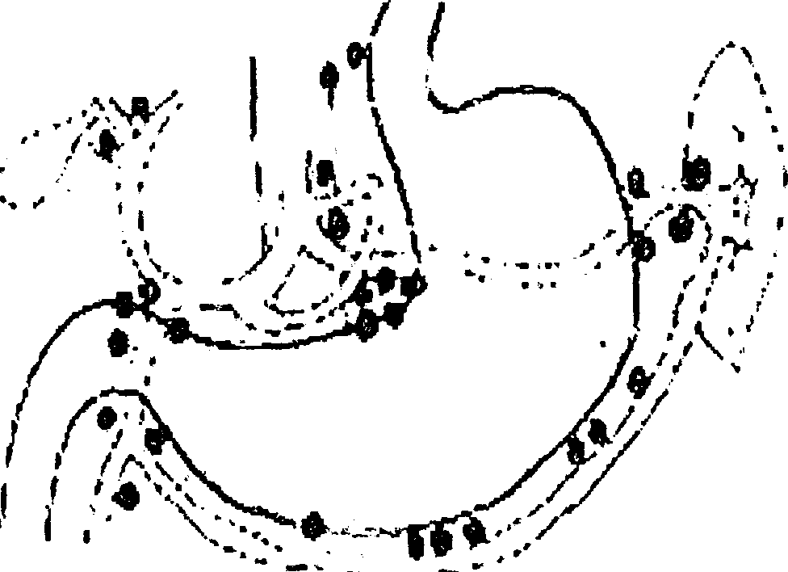

2. Secreţia gastrică: studiul ei nu are prea mare valoare pentru diagnostic deşi se cunoaşte de mult timp că unele cancere sunt însoţite de aclorhidrie şi creşterea concentraţiei LH, B-Glucoronidazei şi acidului lactic în sucul gastric.
3. Examenul endoscopic (gastrofibroscopia) cu citologie şi biopsie dirijată confirmă natura malignă a leziunii şi reprezintă investigaţia esenţială în special pentru diagnosticul cancerului gastric într-un stadiu precoce.
De asemenea este deosebit de utilă în leziunile maligne ale cardiei, care pot fi uşor omise la examenul radiologic dacă acesta nu este corect efectuat.
4. Examinarea citologică: a secreţiei gastrice sau testul de fluorescenţă a celulelor în lavajul gastric pot avea un rol important în depistarea timpurie a bolii.
5. Alte investigaţii: majoritatea bolnavilor au anemie (de obicei feriprivă) şi VSH-ul crescut. Hemoragiile oculte, permanente, sunt prezente la aproximaiiv 3/4 dîntre bolnavi.

DIAGNOSTICUL
Pentru stabilirea diagnosticului cancerului gastric în stadiul precoce se va urmări:
a) identificarea bolnavilor cu "mare risc" pentru cancer gastric (gastrita atrofică cu aclorhidrie sau anemie pemicioasă, polipi gastrici, gastrita Menetier) care vor trebui să aibă anual un examen radiologic şi endoscopic;
b) examinarea endoscopică cu citologie şi biopsie "ţintită" a tuturor ulcerelor gastrice depistate radiologic;
c) examen radiologic şi endoscopic la bolnavii (mai ales după vârsta de 50 de ani) cu sindrom dispeptic persistent şi neinfluenţat de tratament, la cei cu rezecţie gastrică pentru ulcerul gastric sau duodenal după 8 - 10 ani de la intervenţie, şi eventual, la cei care au antecedente familiale de cancer gastric.
Diagnosticul diferenţial. Se face cu:
- tumorile benigne;
- ulcerul gastric;
- tuberculoza gastrică;
- sifilisul gastric.

EVOLUŢIA: în cazurile netratate este invariabil fatală. Au fost însă câteva cazuri în care s-a produs vindecarea "spontană" a leziunii, fie prin calcifiere, fie prin autosterilizare imunologică. În majoritatea cazurilor neoperate decesul se produce în mai puţin de un an de la data stabilirii diagnosticului.
Evoluţia este în funcţie de potenţialitatea malignă, de sediul şi de tendinţa la metastaze. La tineri evoluţia este mai rapidă. Cancerele ulceroase au o evoluţie mai lentă. Cancerele corpului şi tuberozităţii mari nu dau tulburări mecanice funcţionale. Ele evoluează multă vreme latent. O dată apărute simptoamele, evoluţia este rapidă.

COMPLICAŢII. Toate complicaţiile grăbesc evoluţia fatală a cancerului.
1. Hemoragia: hemaiemeza şi melena sunt de scurtă durată şi cantitativ reduse. Sângerările masive sunt (de scurtă durată şi cantitativ reduse) rare (5%), duc la caşexie cu anemie pronunţată. Hemoragiile mari, mortale, survin rar în cancer.
2. Perforaţia spontană în cavitate liberă abdominalaă este rară. Se produce în ulcerele canceroase ale curburii mici. Prognosticul lor este grav. Perforaţia cronică se face în ligamentul gastro-hepatic, în organele vecine. Perforaţia în colon realizează fistula gastrocolică.
3. Stenoza pilorică survine în 50% din cancerele gastrice. Prezintă semne obişnuite ale obstrucţiei pilorului. Evoluţia este rapida, cu fenomene de denutriţie, cu vărsaturi abundente, cu miros de putrefacţie. La examenul obiectiv apare starea de denutriţie, cu bombarea regiunii superioare a abdomenului şi scobirea regiunii subombilicale. Diagnosticul se face după istoricul scurt, starea generală alterată, anemie, VSH accelerat, rezistenţă la tratament. Evoluţia stenozei este rapidă, progresivă.
4. Metastaze: cancerul gastric produce numeroase metastaze, locale sau la distanţă. Metastazele în ganglionii regionali retroperitoneali şi mezenterici sunt precoce.
Cancerul gastric determină metastaze în:
- ficat (icter, ficat neregulat);
- plămâni (cu aspect miliar);
- oase (cu fenomene de compresiune sau fracturi spontane);
- creier (pareze cu tulburări psihice);
- ovar (tumori Kruckenberg);
- peritoneu (ascita cu caracter hemoragic, mase tumorale) etc.

PROGNOSTICUL: În general grav, depinde de stadiul în care s-a făcut intervenţia.

TRATAMENT
În prezent singurul tratament eficace pentru cancerul gastric este cel chirurgical - gastrectomia subtotală sau totală. Trebuie subliniat faptul că nu există o strictă concordanţă între examenul radiologic şi procesul morfologic, aşa încât aparenta întindere radiologică nu reprezintă o indicaţie sau contradicţie pentru intervenţia chirurgicală. În unele ţări (SUA, Japonia) la tratamentul chirurgical se asociază radio terapie intraoperatorie în scopul sterilizării unor focare restante mici neeradicate în cursul rezecţiei totale (5 Fluorouracil + Mitomycin C sau alte diverse complicaţii) reprezintă doar o măsură poliativă. Imunoterapia încercată în ultimii ani a dat rezultate incerte.

TIPURI DE INTERVENŢII:

1. Rezecţia polară inferioară lărgită cu anastomoza Pean- Billroth I sau una din variantele Billroth II este indicată în localizările antropilorice ale tumorii.
Se rezecă în sus peste 6 cm. de la limita superioară a tumorii şi în jos în jur de 3 cm. din duoden.
2. Rezecţia polară superioară va fi indicată unor cazuri de localizare cardială şi juxtacardială.
Refacerea continuităţii tubului digestiv se realizează prin esoantrostomii termino-terminale, sau mai bine pe peretele anterior al antrului, esoantrostomii termino - laterale Sweeet, Kazanschi.
3. Gastrectomia totală va fi indicată în cancerele corpului, în cancerele extinse.
Refacerea tranzitului digestiv se face prin anastomoza esojejunală termino - laterală cu fistula Brown sau termino-teminală cu ansa în Y roux.
Reintegrarea duodenului în tranzit a ridicat problema anastomozelor eso-duodenale şi alte operaţii de interoziţie jejunală eso-duodenală. Aceste intervenţii se folosesc în cazuri bine alese.

PREGATIREA PREOPERATORIE A BOLNAVULUI

SUFERIND DE CANCER GASTRIC

Pregătirea preoperatorie a bolnavului de cancer gastric are în vedere multiple obiective, pe care chirurgul trebuie să le studieze atent odată cu internarea bolnavului în spital:
- alte afecţiuni preexistente manifestării neoplasmului: cardiace, pulmonare, hepatice, renale, pancreatice, diabet;
- coexistenta unor afecţiuni cronice, TBC, boli profesionale;
- vârsta bolnavului după cum se ştie, frecvenţa mare a bolnavilor cu cancer gastric se întâlneşte după deceniul cinci, culminată cu deceniile şase şi şapte, deci bolnavii vârstnici;
- gradul de extindere al neoplasmului cointeresarea altor organe, metastaze hepatice, invazii pancreatico - colice etc., pierderile sanguine din procesul tumoral hiporpoteinemie, tulburările hidroelectrolitice asociate;
- localizarea neoplasmului care antrenează uneori tulburări de asimilare şi tranzit date de stenozele cardiotuberozitare, mediogastrice, antropilorice;
- gradul stenozei neoplazice, care poate avea repercusiuni, rapide asupra stării generale în stenozele complete sau aproape complete, des întâlnite din nefericire în practică.
În neoplasmele nestenozate, degradarea stării generale de sănătate se produce lent, prin melene repetate hipoproteinemie, anemie. Toate aceste tulburări duc bolnavii cu cancer gastric avansat la situaţia pe care o denumim astăzi "socul cronic". Acesta este caracterizat prin doi factori: unul somaiic, pierderea în greutate şi altul umoral hipovolemia) Pierderile volemice în neoplasmele gastrice sunt importante. Mecanismul este complex: pierderi sanguine din tumoră, elaborarea de factori hemolotici în tumoră, consum mare de acizi aminaţi. Vărsaturile repetate din stenozele neoplazice antrenează deshidratări şi deficienţe saline cu reducerea volumului plasmaiic, deci cu hipotonie osmotică şi hemaiocrit normal sau crescut.
La bătrâni sunt constante hipoproteinemiile, hipovolemia, deshidratările cronice, antrenate de procesul tumoral, şi datorită încetinirii metabolismului în raport cu vârsta) Mortalitatea postoperatorie imediată la vârstnici, după intervenţia pentru neoplasme gastrice, se cifrează la 20 %.
Toate aceste obiective trebuie atent subliniate şi tratate postoperator pentru a se putea evita complicaţii grave postoperatorii. Pregătirea preoperatorie a bolnavului cu neoplasm gastric nu aparţine numai chirurgului, este o activitate de echipă: chirurgi, anestezist, medic de laborator.
În mod cu totul excepţional un neoplasm gastric impune o intervenţie de urgenţă, deoarece o pregătire preoperatorie atentă este obligatorie la aceşti bolnavi, la care intervenţia chirurgicală, de obicei foarte laborioasă, poate şi trebuie să fie amânată până la rezolvarea afecţiunilor acute şi subacute şi până la corectarea dezechilibrelor volemice, hidroelectrolitice şi proteice, aproape totdeauna prezente, deoarece din nefericire bolnavii aceştia se prezintă la tratament adesea în stadii avansate de boală.
În afara afecţiunilor acute sau subacute, pulmonare în special, corectarea dezechilibrelor proteice este în genera! greu de efectuat cu atât mai mult cu cât alimentaţia orală este deficitară sau uneori insuficientă în stenozele incomplete sau complete. În aceste situaţii pregătirea preoperatorie nu va fi amânată mai mult de şapte - zece zile, deoarece eforturile noastre nu pot niciodată completa pierderile, prin lipsa de aport proteic alimentar, prin mijloace parenterale ce le avem la îndemână; sub acest aspect trebuie să consideram intervenţia operaţie ca o "urgenţă amânată" dar nu prea mult timp.

PREGĂTIREA POSTOPERATORIE

GENERALĂ

S-a observat o frecvenţă mare a complicaţiilor pulmonare postoperatorii datorate de cele mai multe ori neglijentei decelării afecţiunilor pulmonare acute, subacute sau cronice. Nu se vor opera bolnavii care au prezentat o pneumopatie acută decât după cel puţin două săptămâni de tratament şi după stingerea oricăror semne de suferinţă bronho-pulmonară. Risc crescut operator prezintă de asemenea bolnavii cu afecţiuni cronice, emfizemaioşi, asmaiici, bronşitici cronici.
Tratamentul acestor afecţiuni vizează asanarea cauzelor, administrarea de bronhodilatatoare, aerosoli, aerosoli cu antibiotice şi mai ales pentru afecţiunile cronice, gimnastica respiratorie. Pacienţii cu plămâni umezi şi cu sputa zilnica de peste 20 ml. vor fi operaţi numai când cantitatea sputei scade sub 20 ml. Interzicerea fumaiului este obligatorie cu cel puţin 7 zile preoperator. Asanarea focarelor de infecţie oro-faringiene este de asemenea obligatorie pentru a nu vehicula flora microbiană în arborele traheo-bronşic în timpul intubaţiei.
La toţi pacienţii peste 45 de ani se recomandă efectuarea unei electrocardiograme. În insuficienţa cardiacă evidentă, decompensarea cardiacă anterioară şi în cazul infarctelor în antecedente se recomandă administrarea preoperatorie de cardio-tonice.
Dezechilibrul hidroelectrolitic, ca şi dezechilibrul acido-bazic, vor fi corectate în funcţie de ionograma executată zilnic. Se va evita supraîncărcarea cordului drept care duce la edem pulmonar acut, mai ales la bolnavii în vârstă prin administrarea în exces a lichidelor de rehidratare, de aceea ritmul şi cantităţile de lichide şi electroliţi administrate vor fi supravegheate.
Anemia şi hipovolemia, totdeauna prezente în diferite grade, în funcţie de localizarea şi extinderea neoplasmului, vor fi tratate prin perfuzii de sânge. Se recomandă administrarea de 500 cm³ sânge pentru fiecare trei procente de hemaiocrit scăzut. Cantitatea de sânge perfuzat şi ritmul perfuziilor va fi variabil de la caz la caz pentru a ajunge la cifre ale hemoglobinei între 60 - 90 % deziderat care se obţine prin perfuzii zilnice. La neoplazici, cantităţile de sânge administrate pentru obţinerea unei cifre apropiate de normal, trebuie să fie duble faţă de calculele obişnuite.
Perfuziile de sânge par a fi cea mai eficientă metodă pentru diminuarea deficitului preoperator de proteine. În acest scop se vor mai utiliza perfuziile cu hidrolizate de proteina plasma, plasma uscată sau albumina umană 5%. Pentru o mai bună utilizare a soluţiilor perfuzate de acizi aminaţi se recomandă utilizarea acestora după perfuzii de glucoză sau fructoză la diabetici. Pregătirea generală preoperatorie va fi completată prin administrarea de vitamine, anabolizante şi în absenţa fenomenelor de stenoză cu alimentaţie bogată în proteine, hidraţi de carbon şi multifracţionată.
La diabetici, când glicozuria depăşeşte 10 gr./l, se instituie tratament insulinic; doza se va tatona până la dispariţia completă a glicozuriei şi acetonuriei. Se recomandă asocierea de hormoni androgeni care potenţează efectul insulinei la bătrânii diabetici. Regimul şi medicaţia diabetului va fi stabilit de comun acord cu internistul şi medicul anestezist. În ziua operaţiei se administrează parenteral hidraţi de carbon sub forma soluţiei de fructoză împreună cu insulina corespunzătoare în raport cu controlul glicemiei. Diabeticul trebuie operat în primele ore ale dimineţii pentru a evita o acidoză produsă de foame. În cadrul pregătirii generale folosim şi simularea S.R.H. prin vaccin polimicrobian în doze crescânde la două zile, precum şi imunoterapia cu Polidin, o fiolă la două zile în săptămâna pregătitoare operaţiei.

PREGĂTIREA TUBULUI DIGESTIV
Se începe cu evacuarea bariului folosit pentru diagnosticul radiologic. Este de preferat să se facă în prima zi după examenul baritat, mai ales când există o stenoză antrală. Se vor face în continuare spălaturi gastrice repetate până la evacuarea completă a susbstanţei baritate, controlate radiologic. De altfel spălaturile gastrice vor fi executate zilnic, sau cel puţin la două zile în stenozele neoplazice complete.
Clisma evacuatorie va urmări de asemenea eliminarea bariului din colon.
Nu rareori am avut ocazia să constatăm intraoperator baritoame organizate în cadrul colic, cu un tranzit digestiv satisfăcător, care îngreunează evoluţia postoperatorie, putând da naştere la complicaţii ocluzive grave.
Alimentaţia va fi permisă în funcţie de gradul stenozei neoplazice. La neoplasmele neinsoţite de tulburări de evacuare gastrică va fi consistentă, bogată în proteină, pluri funcţionate la cei cu grad redus de stenoză, regim pasirat hidric, supe concentrate de carne etc.
Cu 24 de ore preoperator, recomandăm exclusiv regim hidric. La stenotici în seara ce precede intervenţia facem spălătura gastrică, în dimineaţa intervenţiei evacuăm stomacul cu ajutorul unei sonde nazogastrice Einhorn, pe care o păstrăm intraoperator şi postoperator.
Urmărirea atentă a tuturor obiectivelor în pregătirea preoperatorie a neoplazicilor gastrici, nu ne scuteşte de complicaţii postoperatorii, pe care aceşti bolnavi pluricarenţiaţi le pot face cu uşurinţă. Oportunitatea, momentul intervenţiei vor fi stabilite de comun acord între chirurg şi anestezistul reanimaior.

ÎNGRIJIREA POSTOPERATORIE

A BOLNAVULUI

Numim perioada postoperatorie intervalul dîntre sfârşitul operaţiei şi completa vindecare a bolnavului. Această perioadă durează de la câteva zile la câteva luni.

Obiectivele urmărite în îngrijirea postoperatorie:
1. Pregătirea salonului şi a patului
Încă din timpul operaţiei se pregăteşte salonul şi patul pentru primirea bolnavului. Pentru a-i proteja sistemul nervos, după operaţie este bine să fie plasat într-o cameră cât mai izolată, cu puţine paturi. Lumina să fie redusă şi difuză; în primele ore se va păstra chiar o stare de semiobscuritate. Dacă intervenţia s-a făcut în narcoză şi bolnavul doarme în primele ore lumina semiobscură îl va ajuta în perioada de trecere la somnul fiziologic. Temperatura din salon nu va depăşi 20°C. O temperatură prea ridicată produce transpiraţie şi o uşoară tahipnee, ceea ce contribuie la deshidratarea bolnavului. Patul se pregăteşte cu lenjerie curată, muşama, traversă şi se încălzeşte cu termofoare electrice sau sticlă cu apă caldă, care se vor îndepărta din pat la sosirea bolnavului pentru a nu-i produce vasodilataţie generalizată cu scăderea consecutivă a tensiunii arteriale sau arsuri.
Lângă patul bolnavului se pregăteşte sursa de oxigen cu umidificator, seringa şi substanţe medicamentoase calmante, cariotonice, pansamente, garou, vată, alcool, punga cu gheata, tăviţa renală, plosca, urinarul.
2. Transportul bolnavului de la sala de operaţie în salon se face cu targa sau căruciorul port-targă. Bolnavul este învelit cu grijă, faţa va fi protejată cu tifon pentru a fi ferită de curenţi de aer şi a peîntâmpina complicaţiile pulmonare.
3. Îngrijirea bolnavului în perioada postnarcotică. În perioada postnarcotică, până la revenirea completă a cunoştinţei, bolnavul va fi supravegheat. El nu poate fi lăsat nici-un minut singur, căci după narcoză pot surveni complicaţii:
- căderea înapoi a limbii;
- tulburări de respiraţie şi circulaţie;
- asfixie.
Câteodată bolnavul are numai greaţă şi face numai eventual eforturi pentru a voma, alteori elimină conţinutul stomacal: suc gastric, bila, eventual mucozităţi faringiene.
Funcţiile scoarţei cerebrale nefiind încă restabilite, bolnavul se poate scula, poate intra în agitaţie, încearcă să-şi desfacă pansamentul.
4. Asigurarea unei poziţii comode. Poziţia bolnavului aflat încă sub influenţa anesteziei va fi cea orizontală, în decubit dorsal fără pernă. Această poziţie este favorabilă în special pentru bolnavii care au fost operaţi cu rahianestezie. Poziţia în decubit dorsal fund obositoare, după trezirea bolnavului el este aşezat într-o poziţie pe care o suportă mai uşor.
Încă din seara zilei în care s-a făcut operaţia se recomandă poziţia FOWLER. Bolnavul are genunchii flectaţi (susţinuţi pe pernă moale, sub regiunea politee), poziţia care asigură relaxarea musculaturii abdominale în scopul atenuării durerilor locale.
5. Mobilizarea bolnavului. Se face cât mai precoce, gradat, chiar din prima zi după intervenţia chirurgicală (pentru a preveni unele complicaţii pulmonare, renale etc.), este necesar mobilizarea membrelor inferioare însoţite de mişcări de respiraţie.
Cu ajutorul unor hăţuri se va efectua mobilizarea activă în pat; se înlătură astfel contractura peretelui abdominal.
6. Compensarea pierderilor de lichide:
- se administrează pe cale parenterală soluţii hidroelectrolitice cu aport caloric (glucoză 5%, ser fiziologic, clorură de potasiu);
- se administrează pe cale orală apă sau alte lichide (ceaiuri, compoturi), cu linguriţa (600 - 700g).
7. Supravegherea funcţiilor vitale şi vegetative. Se măsoară şi se înregistrează zilnic în foaia de observaţie temperatura, pulsul, respiraţia, T.A., diureza.
8. Asigurarea regimului alimentar. În primele trei - patru zile după intervenţiile intraabdominale nu se vor da lichide îndulcite, lapte (prin fermentaţie produc balonări).
După rezecţie sau anastomoza jejunală regimul va fi constituit astfel:
a) în primele două zile bolnavul nu va ingera absolut nimic, administrându-i-se pe cale parenterală soluţii cu electroliţi şi proteine;
b) în ziua a treia i se vor da bolnavului câteva înghiţituri de ceai îndulcit (l/2 l. în 24 h.);
c) în zilele următoare i se vor da treptat ouă, iaurt, bulion de carne, în funcţie de reluarea tranzitului intestinal.

ATENTIE! După rezecţia gastrică, bolnavii vor fi alimentaţi cu cantităţi mici de alimente calde, la intervale de două - trei ore.

9. Combaterea complicaţiilor. Complicaţiile digestive cele mai des întâlnite sunt vărsaturile şi balonarea postoperatorie.
Vărsaturile cedează în majoritatea cazurilor repede după îngrijirile curente. Camera se aeriseşte, în jurul gatului se pun comprese reci. Dacă vărsaturile nu cedează la aceste îngrijiri, la indicaţia medicului se administrează medicamente antivomitive (Emetiral, Torecan, Droperidol) sau prin administrarea de neuroleptice. Când voma este provocată de staza gastrică, se goleşte stomacul prin spălătura gastrică, îndepărtându-se în acest fel din stomac o cantitate mare de substanţă narcotică, ceea ce dezintoxică organismul şi restabileşte motricitatea stomacului. Spălătura gastrică se poate repeta la nevoie de două - trei ori pe zi.
Balonările datorate parezei intestinului şi hipertoniei sfincterelor se combat prin introducerea tubului de gaze, prin administrarea intravenos a soluţiei de clorură de potasiu, prin administrarea extractului de lob posterior de hipofiză.
Sughiţul se combate prin aplicarea pungii cu gheaţă pe regiunea epigastrică, prin comprimarea regiunii sino-carotidiene, prin administrarea peros de tinctură de valeriană (3 x 20 picaturi pe zi), prin administrarea intravenos a soluţiei de clorură de sodiu (20 - 60 ml. 20 %) sau administrarea de novocaină (1 % - 20 ml.).
Complicaţiile pulmonare se previn prin efectuarea gimnasticii respiratorii, masajului la nivelul toracelui, schimbarea poziţiei, mobilizarea precoce, combaterea preoperator a infecţiilor (acute sau cronice) căilor respiratorii, prin administrarea de antibiotice, expectorante, aspirarea secreţiilor din căile respiratorii.
Evisceraţia (se poate produce la sfârşitul primei săptămâni după intervenţia chirurgicală, manifestându-se printr-o durere vie apărută brusc la nivelul plăgii imediat după un efort de tuse, strănut, vărsaturi) se previne printr-o comprimare moderată a plăgii operatorii cu palmele. În cazul în care s-a produs se impune refacerea imediată a straturilor, chirurgicale.
Pregătirea conştiincioasă a bolnavului pentru intervenţie şi îngrijirea lui atentă pentru operaţie previn majoritatea complicaţiilor postoperatorii.

REGIMUL ALIMENTAR ÎN CANCER GASTRIC

REGIM PREOPERATOR
Cu câteva zile înainte de operaţie se vor administra mese mici, fracţionate de preferinţă, lichide şi semisolide, evitând alimentele greu digerabile (sosuri nedietetice, rântaşuri, grăsimi, prăjeli, varză, castraveţi, ridichi, sarmale), condimente, alcool şi alimente bogate în celuloză care produc meteorism abdominal. Cu cel puţin 12 ore înaintea intervenţiei chirurgicale se suspendă alimentaţia orală şi se administrează cărbune medicinal şi Cisapride (sau cel puţin Metroclopramid sau Donperidonă).
Dacă bolnavul prezintă preoperator insuficienţă evacuatorie gastrică sau numai vărsaturi care nu cedează după antiemetice va fi alimentat parenteral (cu soluţii glucozate de NaCl 0,9 %, aminoacizi şi lipide injectabile intravenoase) şi se va introduce o sondă de aspiraţie gastrică. Vor fi corectate tulburările hidroelectrolitice şi acidobazice. Dacă bolnavul are preoperator hemoragie digestivă superioară se suspendă de asemenea alimentaţia orală, este perfuzat parenteral, asigurându-se cel puţin 800 Kcal./zi, iar dacă anemia este severă (sub 8 g. ghemoglobulină/l00 ml. sânge) va fi transfuzat, de preferinţă cu masa eritrocitară, iar dacă nu există, cu sânge integral izogrup, izo-Rh.

REGIMUL POSTOPERATOR
Două - trei zile postoperator alimentaţia se va face parenteral, având grija să asiguram cel puţin 200 g. de hidraţi de C, se vor administra soluţii glucozate de NaCl 0,9 %, iar dacă avem posibilitatea şi soluţii de aminoacizi şi lipide perfuzabile intravenos circa 1500 - 2000 ml./24 h.).
În următoarele două - trei zile se va începe realimentarea orală, iniţial cu cantităţi mici de ceaiuri, lapte (50 ml. din două în două ore), supe strecurate de legume, ulterior mese mici cu piureuri, smântână, gris cu lapte, ouă moi, brânză de vaci, unt, iar după încă trei - patru zile se pot adauga pâine albă, biscuiţi, carne albă fiartă, sote de legume, budinci.
Dacă evoluţia este favorabilă bolnavul va fi alimentat în continuare cu mese mici, fracţionate (cinci - sase/zi) care să asigure un raport caloric de circa 920 - 1550 Kcal./zi, asemănător cu cel din boala ulceroasă în perioada de acalmie, dar cu evitarea consumului excesiv de lichide în timpul şi imediat după masă, precum şi alimentelor hiperosmolare (dulciuri concentrate, alimente sărate excesiv sau alimente bogate în celuloză dură) pentru a evita un sindrom postprandial precoce (DUMPING).

Alimente permise:
- pâine albă veche de o zi;
- cartofi piure, fierţi, copţi;
- paste făinoase;
- orez;
- griş;
- fructe fără coajă şi fără sâmburi sub formă de compot, coapte sau crude, dar de preferinţă rase;
- legume tăiate şi fierte;
- lapte de vacă, smântână, iaurt;
- carne slabă de vită, peste slab, găină fiartă sau friptură;
- brânză de vaci, telemea desărată;
- ulei, unt.
Alimentele nu vor fi consumate fierbinţi şi nici foarte reci (ideal la 48° C). Ele vor fi bine masticate.

Alimente interzise:
- condimente (piper, boia, hrean, oţet, muştar);
- alcool, tutun;
- sosuri nedietetice, rântaşuri, grăsimi prăjite;
- cafea în exces;
- varză, castraveţi, ridichi;
- fructe cu coajă sau sâmburi;
- miere şi alte dulciuri concentrate.
După trei săptămâni de la operaţie raţia calorică va fi adaptată în funcţie de vârstă, sex, talie şi profilul activităţii desfăşurate.

ÎNGRIJIRI SPECIFICE
Asistenta medicală, pe lângă efectuarea tratamentului indicat de medic, are un rol foarte important în satisfacerea nevoilor bolnavului. Principalele nevoi ce trebuie satisfăcute în cadrul procesului terapeutic sunt:
1. Nevoia de a se mişca şi de a avea o bună postură;
2. Nevoia de a se alimenta şi hidrata;
3. Nevoia de a elimina.
1. Nevoia de a se mişca şi de a avea o bună postură
Pentru satisfacerea acestei nevoi la un bolnav de cancer gastric asistentul trebuie să prevină tulburările provenite din imobilizare.
Să prevină atrofia musculară şi să favorizeze mişcările permise.
Respectă planul de imobilizare activă şi pasivă).
Combate staza venoasă.
Previne escarele de decubit, anchilozarea.
Efectuează mişcări active şi pasive.
Exerciţii de corectare a poziţiilor vicioase.
Determină valorile P, R, TA.
Individualizează programul specific fiecărui bolnav.
Informează şi pregăteşte psihic pacientul pentru efectuarea progresivă a mişcărilor.
Evită reacţiile de apărare a pacientului neforţând exerciţiile şi dovedind răbdare.
Transportă pacientul pentru examinări şi tratamente de specialitate.
Alege în mod optim timpul în care se efectuează mobilizarea pacientului.
2. Nevoia de a se alimenta şi hidrata
Pentru satisfacerea acestei nevoi asistentul calculează necesarul de calorii pe 24 ore în funcţie de starea şi vârsta bolnavului.
Favorizează procesul de vindecare prin menajarea organelor bolnave.
Efectuează o alimentaţie cu scop terapeutic pentru a influenta simptomatologia clinică progresul evolutiv prin regim raţional.
Asistentul efectuează o nutriţie modificată prin subalimentaţie datorită capacităţii slabe de ingerare a bolnavului realizând un regim de crutare.
Recuperează deficitul ponderal respectând dieta impusă cunoscând grupele alimentare şi conţinutul în factori nutritivi.
Asistentul va alimenta artificial în situaţii speciale pacientul.
Diferentiază tulburările de apetit anorexie, disfagie, greaţă, inapetenţă.
Întocmeşte foaia de alimentaţie.
Cunoaşte regimurile dietetice şi modul de preparare al alimentelor.
Asigura condiţii de mediu în vederea servirii hranei – norme de igienă, circuitul alimentelor.
Cunoaşte modurile de alimentaţie – activă, pasivă, artificială aplicate.
Folosirea sondei gastrice a fistulei.
În evaluarea îngrijirilor asistentul observă prezenţa sau absenţa reflexului de deglutiţie a nivelului de nutriţie, modificările de apetit, obişnuinţele alimentare tranzitul intestinal, greutatea corporală, nivelul de cunoştinţe, sau alte semne asociate.
3. Nevoia de a elimina
Pentru satisfacerea acestei nevoi asistentul observă modificări ale eliminărilor de urina prin retenţie - glob vezical, incontinenţă - totală funcţională, reflexă stimulantă sau de stres.
Potenţial de deshidratare sau acumulare excesivă de lichide în ţesuturi – edem.
Eliminări insuficiente.
Asistentul va acţiona pentru ameliorarea tranzitului intestinal.
Ameliorează edemele periferice realizând o diureză normală.
Pacientul trebuie să elimine un scaun fără dificultate, să înceteze a fi incontinent.
Asistentul înregistrează diureza determinarea ei cantitativă.
Măsoară, interpretează şi notează vărsaturile şi îngrijeşte pacientul în aceasta situaţie, ia masuri de suplinire prin sondaje, spălaturi, clisme, puncţii, drenaj, stoma.
Verifică dacă în final pacientul a ajuns la independenţă în satisfacerea nevoii, dacă apar modificări ale imaginii de sine ale statutului social, observă nivelul de cunoştinţe sau alte semne asociate.

PARTEA A-II -A

STUDIUL DE CAZ

CAZUL NR. 1

Bolnavul A. M., născut pe data de 23.05.1940, pensionar, domiciliat în Bucureşti, Str. Apeductului nr.120, bl.20, sc.A, sector 2, se internează în secţia chirurgie pe data de 26.02.2005, ora 11.30.

Diagnostic la internare: Neoplasm gastric stenozat.

Diagnostic la 72 de ore:
1. Neoplasm gastric cvasitotal, stenozat, mediogastric, perforat cu peritonită generalizată şi metastaze peritoneale (operat);
2. Cere vicios şi fistula anastomotică postoperatorie;
3. Pneumonic bazala stânga.

Motivele internării:
- dureri epigastrice iradiate dorsal;
- vărsaturi post-prandiale tardive cu alimente vechi, nedigerate;
- slăbire în greutate.

Anamneza:
a) antecedente heredo-colaterale: fără importanţă;
b) antecedente personale: neoplasm gastric depistat în secţia Medicală I aprilie 2001;
c) condiţii de muncă şi viaţă: corespunzătoare.

Istoricul bolii
În luna aprilie 2001 a fost tratat în secţia Medicală II din cadrul Spitalului Universitar Bucureşti pentru o suferinţă dispeptico - dureroasă epigastrică şi o anemie moderată). În urma explorărilor executate s-a stabilit diagnosticul de neoplasm gastric, pentru care a fost transferat în Serviciul Chirurgie, în vederea operaţiei. Bolnavul însă refuză intervenţia şi părăseşte spitalul fără acordul medicului curant. Continuă să prezinte dureri, nu se alimentează corespunzător, scade în greutate. Cu cinci zile înainte de internare durerile devin permanente şi vomită după fiecare tentativă de alimentare. S-a prezentat la spital şi a fost operat.
Examen clinic general:
- tegumente şi mucoase: palide;
- sistemul musculo-adipos: normal reprezentat;
- sistemul ganglionar-limfatic: nu se palpează;
- sistemul osteoarticular. Integru;
- aparatul respirator: torace emfizemaios, cu excursii respiratorii normale; vibraţiile vocale se transmit normal; hipersonoritate toracică; murmurul vezicular prezent, diminuat;
- aparatul cardio-vascular: şoc apexian în spaţiul V intercostal stâng pe linia medioclaviculară; zgomotele cardiace ritmice, bradicardie fără sufluri;
- puls: 60 bătăi/minut;
- aparatul digestiv: abdomen suplu elastic, dureros la palpare în epigastru, subombilical; ficat şi splina nepalpabile;
- aparatul urogenital: - micţiuni normale;
- urina limpede;
- lojile normale libere nedureroase la palpare;
- organele genitale externe normale.

Examenul preanestezic
Diagnosticul de neoplasm gastric perforat la pacient în vârsta fără antecedente analgetice sau algice. Starea generală precară asociată cu cardiopatie ischemică cu frecvente extrasistolice ventriculare, semiinaniţie neoplazică, paraclinic în curs de investigare propus pentru laparatomie, operaţie impusă de urgenţă, risc VIII, acceptat anestezie generală tip analgetic.

Intervenţie chirurgicală
1. Sutura perforaţiei cu plombaj epiploic.
2. Biopsie gastrică. Triplu drenaj periodic.

Plan de îngrijire pe 24 de ore
Nevoia de a se mişca şi de a avea o bună postură
Diagnostic de nursig P.E.S. | Obiective | Intervenţii tratamente | Evaluare
P: – dureri epigastrice iradiate dorsal.  E: - neintegrarea de alimente;  - oboseala datorată transportului.  S: - scade în greutate;  - astenie;  - inapetenţă;  - paloare;  - adinamie. | Preoperatorii  - menajarea bolnavului de traumatisme psihice şi lămurirea lui asupra felului cum decurge operaţia;  - explorarea capacităţii de apărare a organismului, a gradului de rezistenţa faţă de şocul operaţiei;  - întărirea organismului prin echilibrare hidroelectrolitică;  - favorizează mişcările permise.  - transportă pacientul pentru examinări şi tratamente de specialitate. | - am măsurat P, R, TA, T şi le-am notat în foaia de temperatură;  - am recoltat sânge prim puncţie venoasă pentru efectuarea examenelor de laborator;  - am aerisit salonul şi l-am pregătit pentru vizita medicală;  - am asistat la vizita medicală;  - am ajutat la servirea mesei bolnavilor;  - am ajutat la efectuarea clismei evacuatorii;  - am măsurat funcţiile vitale;  - am efectuat mobilizarea bolnavului;  - am asigurat respectarea tratamentului;  - am montat o perfuzie;  - am îndrumat bolnavul să-şi recolteze expectoraţia;  - am însoţit bolnavul la radiologie pentru examen baritat;  - am măsurat funcţiile vitale.  Tratamente:  - glucoză 10%, aminosteril 1000 ml., sânge 250 ml., gr.: B3, rh+, fitomenadion.  - 2f. gastrozepin 4 tb., vitamina C 2 f., vitamina A 1 f., KCL 74 100 ml., digoxin l\2 f., xilină 10 ml., metronidazol 1,5 gr., penicilină 10 ml. u.i. | -evoluţie clinică nesatisfăcătoare;  - se menţin momente de stenoză;  - vărsătura în zaţ de cafea;  -subfebril;  -hemodinamic compensat;  D = 2200 ml.,  Td. 37,2 C,  Ts. 38,3 C,  TA = 120/70.  - abdomen suplu;  - tranzit prezent pentru clismă;  -drenaje abdominale moderate cu caracter seros;  - tuse muco - purulentă  -pulmonar valur crepitante;  -drenează ,,zaţ de cafea";  -limba uscată  D 1900 ml.

Plan de îngrijire pe 24 de ore
Nevoia de a se mişca şi de a avea o bună postură
Diagnostic nursing P. E. S. | Obiective | Intervenţii tratamente | Evaluare
P: - dureri epigastrice iradiate dorsal;  -contractură abdominală diminuarea capacităţii vitale.  E: - caracterul invaziv al intervenţiei chirurgicale.  S: – scădere în greutate;  -astenie;  -inapetenţă;  -paloare;  -adinamism, tulburări de tranzit intestinal, durere abdominală violentă. | Postoperatorii  Pregătirea salonului şi a patului  - supravegherea bolnavului după operaţie  - asigurarea unei poziţii comode  - mobilizarea bolnavului;  - efectuarea mişcarilor active şi pasive;  - individuali-zează planul specific pacientului.  Tratamente:  - sânge izogrup 250 ml.,  digoxin 1\2 f.,  ampicilină  dipidolor 1 f.,  ser fiziologic 1000 ml. | - am aerisit salonul şi l-am pregătit pentru vizita medicală;  - am asistat la vizita medicală;  - am măsurat P, R, TA, T şi le-am notat în foaia de temperatură;  - am măsurat funcţiile vitale;  - am efectuat mobilizarea bolnavului;  - am servit masa bolnavului;  - am supravegheat bolnavul după operaţie;  - am măsurat funcţiile vitale;  - am asistat la efectuarea sondajului vezical;  - am injectat novocaină;  - am schimbat poziţia bolnavului;  - previn escarele de decubit, anchilozarea;  - combat staza venoasă;  - efectuez progresiv mişcările de mobilizare necesare atingerii independentei în satisfacerea nevoii. | - evoluţie clinică nesatisfăcătoare  - vărsături  - sughiţ  - abdomen relativ suplu  - tuse cu expectoraţie  - febrilitate  - tegumente moderat palide  - extremitati calde;  - abdomen suplu;  - peste o oră bolnavul este adinamic afebril;  - ventilat mecanic;  -T.A. 110/60;  - evoluţie mediocră paloare;  - stare generală alterată;  - la cererea familiei bolnavul este externat.

Plan de îngrijire pe 24 de ore
Nevoia de a se alimenta şi hidrata
Diagnostic nursing P. E. S. | Obiective | Intervenţii tratamente | Evaluare
P: - inapetenţa;  - dureri în zona epigastrului;  - anxietate;  - tulburări de asimilare;  - deficit de acomodare;  - inapetenţa selectivă pentru anumite mâncăruri.  E: - transport inadecvat;  -stenoza pilorică.  S: - melena;  - scădere în greutate;  - astenie;  -paloare;  - adinamism;  - tuse. | Preoperatorii  - lămurirea pacientului asupra felului cum decurge operaţia;  - menajează organele bolnave;  - calculează necesarul zilnic realizând regim de crutare;  - favorizează mişcările permise;  - transportă pacientul pentru examinări şi tratamente de specialitate;  - observă prezenţa reflexelor de deglutiţie etc.;  - asigură condiţii de mediu favorabile unei bune ingestii;  - efectuează o alimentaţie în scop terapeutic;  - cunoaşte regimurile dietetice. | - am măsurat P, R, TA, T şi le-am notat în foaia de temperatură;  - am aerisit salonul şi l-am pregătit pentru vizita medicală;  - am asistat la vizita medicală;  - am ajutat la servirea mesei bolnavilor;  - am ajutat la efectuarea clismei evacuatorii;  - am măsurat funcţiile vitale;  - am efectuat mobilizarea bolnavului;  - am notat necesitatea regimului dietetic.  Tratamente:  - glucoză 10%, aminosteril 1000 ml., sânge 250 ml., gr: B3, rh+, fitomenadion – 2 f., gastrozepin 4 tb., vitamina C 2f.,vitamina A 1 f., KCL 74 100 ml., digoxin l/2 f., xilină 10 ml. metronidazol 1,5 gr., penicilină 10 ml. u.i. | - evoluţie clinică nesatisfăcătoare;  - se menţin momente de stenoză;  - vărsătura în zaţ de cafea;  -subfebril;  - abdomen suplu;  - tranzit prezent pentru clismă;  - limba uscată;  - prezenţa în continuare a greţei inapetenţei;  - rămâne inadaptarea la noul regim dietetic.

Plan de îngrijire pe 24 de ore
Nevoia de a se alimenta şi hidrata
Diagnostic nursing P. E. S. | Obiective | Intervenţii tratamente | Evaluare
P: - inapetenţa;  - dureri în zona epigastrului;  - anxietate;  - tulburări de asimilare;  - deficit de acomodare.  E: - stenoza pilorică.  S: - melena;  - scădere în greutate;  - astenie;  - paloare;  - adinamism;  - tuse. | Postoperatorii  - observă prezenţa reflexului de deglutiţie;  - pregătirea salonului şi a patului;  - supravegherea bolnavului după operaţie;  - asigurarea unei poziţii comode;  - mobilizarea bolnavului;  - asigură condiţii de mediu favorabile unei bune ingestii;  - efectuează o alimentaţie în scop terapeutic;  - cunoaşte regimurile dietetice;  - favorizează mişcările permise pentru obţinerea unei poziţii corecte în timpul mesei;  - cunoaşte modurile de alimentaţie – activă pasivă artificială. | - am măsurat funcţiile vitale;  - am efectuat mobilizarea bolnavului;  - am servit masa bolnavului;  - am supravegheat bolnavul după operaţie;  - previn vărsaturile post prandiale prin Emetiral;  - am măsurat funcţiile vitale;  - am efectuat mobilizarea bolnavului;  - am asistat la efectuarea sondajului vezical;  - am instalat sonda gastrică;  - am asigurat respectarea tratamentului şi a regimului alimentar;  - am schimbat poziţia bolnavului;  - efectuez o alimentaţie cu scop terapeutic;  - am efectuat o perfuzie cu glucoză;  - tratamentul este acelaşi. | - evoluţie clinică nesatisfăcătoare;  - vărsături;  - sughiţ;  - abdomen relativ suplu;  - tuse cu expectoraţie;  - febrilitate;  - tegumente moderat palide;  - extremităţi calde;  - abdomen suplu;  - evoluţie mediocră paloare;  - stare generală alterată;  - la cererea familiei bolnavul este externat.

Plan de îngrijire pe 24 de ore
Nevoia de a elimina
Diagnostic nursing P. E. S. | Obiective | Intervenţii tratamente | Evaluare
P: - inapetenţă;  - dureri în zona epigastrului;  - anxietate;  - tulburări de asimilare;  - inapetenţă selectivă ducând la un tranzit slăbit cu stază intestinală.  E: - stenoză pliorică;  - lipsa fibrelor.  S: - melenă;  - scăderea în greutate;  - astenie;  - paloare;  - adinamism;  - durere abdominală. | Preoperatorii  Asistentul va acţiona pentru ameliorarea tranzitului intestinal;  - calculează necesarul zilnic realizând regim de crutare;  - lămurirea pacientului asupra felului cum decurge operaţia;  - menajează organele bolnave;  - asigură condiţii de mediu favorabile unei eliminări lipsite de factori stresanţi;  - cunoaşte regimurile dietetice care favorizează eliminarea. | - am ajutat la efectuarea clismei evacuatorii;  - am aerisit salonul şi l-am pregătit pentru vizita medicală;  - am asistat la vizita medicală;  - am măsurat funcţiile vitale;  - am efectuat mobilizarea bolnavului;  - am notat necesitatea regimului dietetic.  Tratamente:  - glucoză 10%, aminosteril 1000 ml., sânge 250 ml., gr: B3, rh+, fitomenadion – 2 f., gastrozepin 4 tb., vitamina C 2 f., vitamina A 1 f., KCL 74 100 ml., digoxin l/2 f., xilină 10 ml., metronidazol 1,5 gr., penicilină 10 ml. u.i. | - evoluţie clinică nesatisfăcătoare;  - se menţin momente de stenoză;  - vărsătură în zaţ de cafea;  -subfebril;  - abdomen suplu;  - tranzit prezent pentru clismă;  - inapetenţa;  - tuse cu expectoraţie;  - extremităţi calde;  - vărsături în continuare datorită stenozei;  - raluri bronşice - expectoraţie mucopurulentă.

Plan de îngrijire pe 24 de ore
Nevoia de a elimina
Diagnostic nursing P. E. S. | Obiective | Intervenţii tratamente | Evaluare
P: - inapetenţă;  - dureri în zona epigastrului;  - anxietate;  - tulburări de asimilare.  E - caracterul invaziv al intervenţiei chirurgicale.  S - scădere în greutate;  - astenie;  - inapetenţă;  - paloare;  - adinamism;  tulburări de tranzit intestinal;  - durere abdominală violentă. | Postoperatorii  - măsoară interpretează şi notează vărsaturile şi îngrijeşte pacientul în această situaţie, ia masuri de suplinire prin sondaje spălaturi, clisme, puncţii, drenaj, stoma;  - verifică dacă în final pacientul a ajuns la independenţă în satisfacerea nevoii, dacă apar modificări ale imaginii de sine ale statutului social, observă nivelul de cunoştinţe sau alte semne asociate;  - ameliorează edemele periferice realizând o diureză normală. | - previn vărsaturile post prandiale;  - am măsurat funcţiile vitale;  - am efectuat o perfuzie cu glucoză;  - am efectuat mobilizarea bolnavului;  - am asistat la efectuarea sondajului vezical;  - am instalat sonda gastrică  - am asigurat respectarea tratamentului şi a regimului alimentar;  - am schimbat poziţia bolnavului  - efectuez o alimentaţie cu scop terapeutic;  - împiedic staza venoasă. | - eliminări insuficiente;  - potenţial de deshidratare sau acumulare excesivă de lichide în ţesuturi - edem;  - tranzit prezent pentru clismă;  - inapetenţă;  - tuse cu expectoraţie;  - extremităţi calde;  - vărsături în continuare datorită stenozei  - raluri bronşice - expectoraţie mucopurulentă.

CAZUL NR. 2

Bolnavul T. P. născut pe data de 12.07.1935, domiciliat pe Str. Drumul Taberii nr. l48, bl. 100, sc. A, et. 3, ap. 30, sector 6, Bucureşti, pensionar se transferă de la Medicală II în secţia Chirurgie pe data de 27.01.2007.

Diagnostic la internare: neoplasm gastric.

Diagnostic la 72 de ore:
- neoplasm gastric extins;
- anemie secundară gravă;
- suspect de metastaze gastrice.

Diagnostic la externare:
- neoplasm gastric corporeoantral, formă vegetantă, stadiul III, p T4, p N1, p MO;
- decapsulare intraoperatorie a splinei.

Intervenţie chirurgicală
1. gastrectomie subtotală T- L REICHEL - POLYA;
2. gastro - jejuno anastomoză;
3. splenectomie de necesitate. Dublu drenaj.

Motivele internării
- vărsături repetate;
- gust amar;
- astenie, adinamie;
- scăderea în greutate, 12 kg/ 3 luni;
- anorexie.

Anamneza:
- antecedente heredo-colaterale: Neagă antecedentele;
- antecedente personale: T.B.C. pulmonar 1975;
- condiţii de muncă şi viaţă:
- pensionar de 10 ani;
- a fumat 20 de ţigări pe zi timp de 35 de ani;
- consumator ocazional de alcool;
- comportare faţă de mediu: activă.

Istoricul bolii
Boala actuală debutează în urma cu trei luni prin inapetenţa pentru toate alimentele, scădere în greutate 13 kg/ 3 luni, gust acru la 2 - 3 ore postalimentare. În urma cu trei săptămâni apar brusc vărsături alimentare însoţite de greaţă la 2 - 3 ore după ingestia de alimente.
Vărsăturile cresc în frecvenţă ajungând la 10 - 12/zi. Iniţial sunt alimentare, apoi conţin suc gastric.

Examenul clinic general:
- stare generală alterată, astenie;
- faces necaracteristic;
- tegumentele şi mucoasele palid - teroase;
- ţesut celular subcutanat slab reprezentat (distrofie). Pliu cutanat persistent;
- sistemul ganglionar superficial - micricidenopatie laterocervicală;
- aparatul respirator:
- torace alungit;
- mişcări respiratorii simetrice;
- murmur vezical înăsprit cu crepitante la bază;
- aparat cardiovascular: - zgomote cardiace, ritmice bine bătute, diminuate ca intensitate, fără sufluri;
- puls cu amplitudine mică, moale 84 bătăi/minut;
- T.A. 90 mm. Hg./60 mm. Hg.;
- aparatul digestiv: - abdomen suplu, spontan nedureros;
- formaţiune tumorală epigastrică cu diametrul de 9 - 10 cm., dură, neregulată;
- absenta clapotajului;
- ficat 2 cm. sub rebord, margine neregulată, consistentă fermă, nedureros;
- splina nepalpabilă;
- aparatul urogenital: - lojii renale libere;
- micţiuni spontane;
- aparatul osteo-ligamentar: integru, mobil;
- sistemul nervos: orientat tempospatial.

Examen preanestezic
Diagnosticul de neplasm gastric la pacient vârstnic, fără antecedente anestezice sau alergice. Stare generală precară, denutriţie neoplazică, anemie, insuficienţă respiratorie obstructivă după T.B.C. pulmonar. Propus pentru laparotomie, rezecţie gastrică, intervenţie mare. Bolnavul acceptă operaţia. Risc anestezic IV.

Investigaţiile paraclinice
Radiografia pulmonară:
- valoare difuză intens;
- 2/3 inferioare ale hemitoracelor ceva mai accentuate cu aspect de stază.
Examen de laborator:
- sideremie 15 mg. %;
- scaun Addler = pozitivă;
- morfologie eritrocitară;
- reticulozităţi 0,7 %.
- proteinograma senică:
- albumine (55 - 65 %) = 46,0 %
- 1 globuline (3 - 5 %) = 7,6 %;
- 2 globuline (7,5 - 9,5 %) = 12,8 %;
- globuline (9 – 11 %) = 16,2 %;
- globuline (13 - 18 %) = 17,4 %.
Raportul albumine/globuline (1,2 – 2 %) = 0,85 %.
Proteină totală = 5,7 g. %.
- VDRL = negativ;
- TGP = 15 u.i./ml.;
- TGO = 7 u.i./ml.;
- glicemie = 85 mg. %;
- VSH = 32 mm./h.;
- Hb = 11,14 g./dl.;
- HF = 35 %;
- ureea = 22 mg. %.
- Formula leucocitară:
- neutrofile nesegmentate 6 %;
- neutrofile segmentate 57 %;
- euzinofile 3 %;
- bazofile 0 %;
- leucocite 27 %;
- monocite 7 %.
Evoluţia postoperatorie favorabilă.
Se externează ameliorat.
Se recomandă:
- evitarea eforturilor fizice mari timp de 2 luni;
- regim igienico - dietetic;
- brofimen soluţie 4 x 1 linguriţe/zi.

Plan de îngrijire pe 24 de ore
Nevoia de a se mişca şi a avea o bună postură
Diagnostic nursing P. E. S. | Obiective | Intervenţii tratamente | Evaluare
P: - vărsături repetate;  - anorexie;  - stare generală alterată.  E: - deshidratare;  - dezinteres faţă de alimente.  S: - astenie;  - adinamie;  - gust amar;  - scădere în greutate;  - murmur vazical;  - tegumente palid teroase;  - tulburări de tranzit. | Preoperatorii  - explorarea capacităţii de apărare a organismului a gradului de rezistenţă faţă de socul operaţiei;  - previn tulburările din imobilizare;  - atrofia musculară combătută prin favorizarea mişcărilor permise, efectuarea de exerciţii de pacient în acest sens;  - atenţie deosebită pentru prevenirea escarelor a stazei venoase prin intermediul mişcărilor active şi pasive;  - individualizarea programului pentru fiecare pacient;  - informează, evită acumularea stresului, transportă pacientul pentru examinări. | - am pregătit salonul pentru vizita medicală;  - am măsurat şi notat P, R, TA, T;  - am servit masa bolnavilor;  - am asigurat respectarea tratamentului şi a odihnei bolnavilor;  - am ajutat bolnavul să se ridice din pat l-am ajutat în timpul vărsăturii i-am oferit cana cu apă pentru clătirea gurii;  - am pregătit patul pentru când va fi adus de la sala de operaţie  - am asigurat codiţii prielnice în cameră, semiobscuritate, temperatura de 20ºC, linişte;  Tratament:  - metoclopramid 2 f., glucoză 10 % 1500 ml., sânge 1500 ml., calciu 1 f., vitamina C 2 f., kanamicină 1 g., penicilină 10 ml., miostin 3 f., atropină 2 f. | - stare generală mediocră se menţine tratamentul parenteral;  - vărsături cu o zi înainte, abdomen suplu nedureros, clapotaj gastric;  - stare de hidratare bună;  - tegumente palide;  - reacţie de dezinteres faţă de mobilizare şi importanţa tratamentului preoperator, pierdere minoră în greutate;  - intră în supraveghere preoperatorie.

Plan de îngrijire pe 24 de ore
Nevoia de a se mişca şi a avea o bună postură
Diagnostic nursing P. E. S. | Obiective | Intervenţii tratamente | Evaluare
P: - stare de confuzie;  - oboseală;  - dureri abdominale.  E: - stare tipică după intervenţia chirurgicală.  S: - scădere în greutate;  - astenie;  - inapetenţă;  - paloare;  - adinamism;  - tulburări de tranzit intestinal;  - durere abdominală violentă. | Postoperatorii  Evitarea complicaţiilor pulmonare care apar frecvent:  - se recomandă EKG;  - evitarea dezechilibrului hidro electrolitic a hipovolemiei;  - folosirea medicaţiei paranerale ca metodă de maximă eficienţă pentru diminuarea deficitului de proteine;  - se evacuează bariul prin spălaturi gastrice;  - supravegherea bolnavului după operaţie;  - asigurarea unei poziţii comode;  - mobilizarea bolnavului;  - efectuarea mişcărilor active şi pasive. | - am măsurat funcţiile vitale;  - am efectuat mobilizarea bolnavului;  - am servit masa bolnavului  - am supravegheat bolnavul după operaţie;  - am măsurat funcţiile vitale;  - am asistat la efectuarea sondajului vezical;  - am injectat novocaină;  - am schimbat poziţia bolnavului;  - previn escarele de decubit, anchilozarea;  - combat staza venoasă;  - efectuez progresiv mişcările de mobilizare necesare atingerii independenţei în satisfacerea nevoii;  - am efect IM pentru calmare  - am mobilizat membrele inferioare;  - am efectuat gimnastica respiratorie, masaj la nivelul toracelui, comprese reci pentru evitarea sughiţului; | - tegumentele şi mucoasa periferică palide, limba umedă, extremităţi calde, echilibrat hemodinamic  - agitaţie în timpul nopţii, apatie, adinamic, febril, se indică clisma, tub de gaze, apar vărsături  - sughiţ  - prezenţa în continuare a greţei şi inapetenţei  - inadaptarea la noul regim dietetic.

Plan de îngrijire pe 24 de ore
Nevoia de a se alimenta şi hidrata
Diagnostic nursing P. E. S. | Obiective | Intervenţii tratamente | Evaluare
P: - inapetenţă;  - anxietate;  - tulburări de asimilare;  - deficit de acomodare;  - inapetenţă selectivă pentru anumite mâncăruri.  E: - stenoză pilorică;  - transport inadecvat.  S: - adinamism;  - melena;  - scădere în greutate;  - astenie;  - paloare;  - tuse. | Preoperatorii  - lămurirea pacientului asupra felului cum decurge operaţia;  - favorizează mişcările permise;  - menajează organele bolnave;  - calculează necesarul zilnic realizând regim de crutare;  - transportă pacientul pentru examinări şi tratamente de specialitate;  -observă prezenţa altor afecţiuni - gradul stenozei;  - efectuează o alimentaţie în scop terapeutic;  - cunoaşte regimurile dietetice. | - am măsurat P, R, TA, T şi le-am notat în foaia de temperatură;  - am aerisit salonul şi l-am pregătit pentru vizita medicală;  - am ajutat la servirea mesei bolnavilor;  - am ajutat la efectuarea clismei evacuatorii;  - am măsurat funcţiile vitale;  - am efectuat mobilizarea bolnavului;  - am notat necesitatea regimului dietetic.  Tratamente:  glucoză l0 % 1500 ml., algocalmin 2 f., MG SO4, 1 f. Kanamicină, penicilină l0 ml., metronidazol 3 fl., atropină 2 f. | Analize: trombocite 150000, Ht. 26 %, Hb. 8,28 %, amilază 314, amilazurie 571, leucocite 15800.  - stare generală relativ bună;  - stare de hidratare bună;  - tegumente palide;  - pierdere minoră în greutate;  - se menţin momente de stenoză;  - vărsătura în zaţ de cafea;  -subfebril;  - abdomen suplu;  - tranzit prezent pentru clismă;  - limba uscată;  - intră în supraveghere preoperatorie.

Plan de îngrijire pe 24 de ore
Nevoia de a se alimenta şi hidrata
Diagnostic nursing P. E. S. | Obiective | Intervenţii tratamente | Evaluare
P: - inapetenţă;  - dureri în zona epigastrului;  - anxietate;  - tulburări de asimilare;  - deficit de acomodare.  E: - efectele bolii de bază.  S: - melena;  - scădere în greutate;  - astenie;  - paloare;  - adinamism;  - tuse;  - tulburări de tranzit;  - tegumente palice. | Postoperatorii  - observă prezenţa reflexului de deglutiţie;  - pregătirea salonului şi a patului;  - asigurarea unei poziţii comode;  - mobilizarea bolnavului;  - asigurarea condiţiilor de mediu favorabile unei bune ingestii;  - efectuează o alimentaţie în scop terapeutic;  - cunoaşte regimurile dietetice;  - favorizarea mişcărilor permise pentru obţinerea unei poziţii corecte în timpul mesei;  - cunoaşterea modurilor de alimentaţie - activă, pasivă, artificială. | - am măsurat funcţiile vitale;  - am efectuat mobilizarea bolnavului;  - am servit masa bolnavului;  - am supravegheat bolnavul după operaţie;  - previn vărsaturile post prandiale;  - am măsurat funcţiile vitale;  - am efectuat mobilizarea bolnavului;  - am asistat la efectuarea sondajului vezical;  - am instalat sonda gastrică;  - am asigurat respectarea tratamentului şi a regimului alimentar;  - am schimbat poziţia bolnavului;  - efectuez o alimentaţie cu scop  terapeutic;  - am efectuat o perfuzie cu glucoză, tratamentul este acelaşi. | - evoluţie clinică satisfăcătoare;  - vărsături;  - sughiţ;  - abdomen relativ suplu;  - tuse cu expectoraţie;  - febrilitate;  - tegumente moderat palide;  - extremităţi calde;  - abdomen suplu;  - prezenţa senzaţiei de greaţă;  - se menţine distensia pulmonară;  - echilibrat hemodinamic.

Plan de îngrijire pe 24 de ore
Nevoia de a elimina
Diagnostic nursing P. E. S. | Obiective | Intervenţii tratamente | Evaluare
P: - apetenţa selectivă ducând la un tranzit slăbit cu stază intestinală;  - inapetenţă;  - dureri în zona epigastrului;  - anxietate;  - tulburări de asimilare.  E: - stenoză pilorică;  - lipsa fibrelor.  S: - melena;  - scădere în greutate;  - astenie;  - paloare;  - adinamism;  - durere abdominală. | Preoperatorii  - asigură condiţii de mediu favorabile unei eliminări lipsite de factori stresanţi;  - se va ameliora tranzitul intestinal;  - calculează necesarul zilnic realizând regim de crutare;  - lămurirea pacientului asupra felului cum decurge operaţia;  - menajează organele bolnave folosind alimente permise;  - cunoaşte regimurile dietetice care favorizează eliminarea. | - am ajutat la efectuarea clismei evacuatorii;  - am ajutat să vomeze, i-am oferit cana pentru a se clăti;  - am aerisit salonul şi l-am pregătit pentru vizita medicală;  - am asistat la vizita medicală;  - am măsurat funcţiile vitale;  - am efectuat mobilizarea bolnavului;  - am notat necesitatea regimului dietetic pentru alimentarea postoperatorie. | - evoluţie clinica nesatisfăcă-toare;  - vărsătura în zaţ de cafea;  -subfebril;  - abdomen suplu;  - tranzit prezent pentru clismă;  - inapetenţă;  - tuse cu expectoraţie;  - extremităţi calde;  - vărsături în continuare datorită stenozei;  - raluri bronşice – expectoraţie mucopurulentă.

Plan de îngrijire pe 24 de ore
Nevoia de a elimina
Diagnostic nursing P. E. S. | Obiective | Intervenţii tratamente | Evaluare
P: - tulburări de asimilare;  - inapetenţă;  -dureri în zona epigastrului;  - anxietate.  E: - caracterul invaziv al intervenţiei chirurgicale.  S: - scădere în greutate;  - astenie;  - inapetenţă;  - paloare;  - adinamism;  - tulburări de tranzit intestinal;  - durere abdominală violentă. | Postoperatorii  - măsoară, interpretează şi notează vărsaturile şi îngrijeşte pacientul în aceasta situaţie, ia masuri de suplinire prin sondaje, spălaturi, clisme, puncţii, drenaj, stoma;  - verifică dacă în final pacientul a ajuns la independenţa în satisfacerea nevoii, dacă apar modificări ale imaginii de sine ale statutului social, observă nivelul de cunoştinţe sau alte semne asociate;  - ameliorează edemele periferice realizând o diureză normală. | - previn vărsaturile post prandiale;  - am măsurat funcţiile vitale;  - am efectuat mobilizarea bolnavului;  - am asistat la efectuarea sondajului vezical;  - am instalat sonda gastrică;  - am asigurat respectarea tratamentului şi a regimului alimentar;  - am schimbat poziţia bolnavului;  - efectuez o alimentaţie cu scop terapeutic;  - împiedic staza venoasă. | - eliminări insuficiente;  - potenţial de deshidratare sau acumulare excesivă de lichide în ţesuturi – edem;  - tranzit prezent pentru clismă;  - inapetenţă;  - tuse cu expectoraţie;  - extremităţi calde;  - vărsături în continuare datorită stenozei;  - raluri bronşice - expectoraţie mucopurulentă;  - dureri toracale.

CAZUL NR. 3

Bolnavul C. F. şofer, născut la data de 03.05.1953, domiciliat pe Sos. Colentina, nr. 26, bl. 205, sc. A, et. 1, ap. 7, sector 3, Bucureşti, se internează la data de 21.02.2004, transferându-se de la secţia Contagioase adulţi în secţia Chirurgie a Spitalului Colentina.

Diagnostic la internare:
- neoplasm de cap de pancreas cu metastaze hepatice;
- icter mecanic;
- rinichi atrofic drept.

Diagnostic la externare:
- neoplasm al micii curburi gastrice invadat în canalul pancreasului cu metastaze hepatice multiple, extinse;
- icter mecanic prin obstrucţie coledociană.

Intervenţia chirurgicală:
- rezecţie pulmonară superioară;
- coledocoduodenostomie L - L transversală;
- biopsie hepatică; drenaj subhepatic.

Motivele internării:
- astenie; fatigabilitate;
- dureri în ipohondrul drept;
- icter clero-tegumentar.

Anamneza:
a) antecedente heredo-colaterale: fără semnificaţie clinică;
b) antecedente personale: fără semnificaţie clinică;
c) condiţii de muncă şi viaţă: corespunzătoare, consumator de alcool;
d) comportament faţă de mediu: activ.

Istoricul bolii
Boala actuală a debutat insinuos în urmă cu o lună prin astenie, fatigabilitate, greţuri, vărsături, dureri în hipocondrul drept. Asociat a prezentat de circa 10 zile apariţia unui icter clero-tegumentar. A fost internat în Serviciul de boli contagioase unde în urma investigaţiilor efectuate se transferă în secţia Chirurgie.

Examen clinic general:
- tegumentele şi mucoasele icterice;
- ţesut celular subcutanat normal reprezentat;
- sistemul ganglionar nepalpabil;
- sistem osto-articular mobil, drept;
- aparatul respirator:
- torace normal conformat;
- sonoritate;
- murmur vezicular.

Plan de îngrijire pe 24 de ore
Nevoia de se mişca şi de a avea o bună postură
Diagnostic nursing P. E. S. | Obiective | Intervenţii tratamente | Evaluare
P: - icter sclero tegumentar;  - inapetenţă;  - dureri în zona hipocondrului drept;  - anxietate;  - tulburări de asimilare.  E: - oboseală;  - alimentaţie insuficientă;  - prezenţa vărsăturilor.  S. – fatigabilitate;  - scădere în greutate;  - astenie;  - paloare;  - adinamism;  - durere abdominală. | Preoperatorii  - asigură condiţii de mediu favorabile;  - se va ameliora tranzitul intestinal;  - calculează necesarul zilnic realizând regim de crutare;  - lămurirea pacientului asupra felului cum decurge operaţia;  - întărirea rezistentei organismului prin echilibrare hidroelectrolitică;  - cunoaşte modul de mobilizare a bolnavului;  - pregătirea preoperatorie;  - stabilirea datei intervenţiei. | - am aerisit salonul şi l-am pregătit pentru vizita medicală;  - am efectuat o injecţie IM;  - am mobilizat bolnavul;  - am însoţit bolnavul la radiologie;  - am dezinfectat suprafeţele albe din salon;  - am recoltat urina pentru urocultură  - am montat o perfuzie;  - am notat funcţiile vitale;  - am efectuat masajul membrelor;  - am schimbat poziţia bolnavului. | - evoluţie clinică nesatisfăcătoare;  - vărsătura în zaţ de cafea;  -subfebril;  - abdomen suplu;  - tranzit prezent pentru clismă;  - inapetenţă;  - tuse cu expectoraţie;  - extremităţi calde;  - vărsături în continuare datorită stenozei;  - raluri bronşice - expectoraţie mucopurulentă.  tratamente  - polidin 1 f., glucoză 10 %, algocalmin 4 f., diazepam 1 f., aspatofort 4 f., ampicilină multiglutin 6 f., kanamicină 1 g., polidin 2 f., vibramicină  2 g., strop expectorant 1 f.

Plan de îngrijire pe 24 de ore
Nevoia de a se mişca şi de a avea o bună postură
Diagnostic nursing P.E.S. | Obiective | Intervenţii tratamente | Evaluare
P: - dureri epigastrice iradiate în hipocondrul drept;  - contractura abdominală;  - diminuarea capacităţii vitale.  E: - acţiunea anestezicului.  S: - icter sclerotegumentar;  - scădere în greutate;  - astenie;  - inapetenţă;  - paloare;  - adinamism;  - tulburări de tranzit intestinal;  - durere abdominală violentă. | Postoperatorii  - pregătirea salonului şi a patului;  - supravegherea bolnavului după operaţie;  - asigurarea unei poziţii comode;  - mobilizarea bolnavului;  - efectuarea mişcărilor active şi pasive;  - individualizează planul specific pacientului.  Tratamente:  polidin 1 f., glucoză 10 %, algocalmin 4 f., diazepam 1 f., aspatofort 4 f., ampicilină multiglutin 6 f., kanamicină 1 g., polidin 2 f., vibramicină 2 g., strop expectorant 1 f. | - am aerisit salonul şi l-am pregătit pentru vizita medicală;  - am asistat la vizita medicală;  - am măsurat P, R, TA, T şi le-am notat în foaia de temperatură;  - am măsurat funcţiile vitale  - am efectuat mobilizarea bolnavului;  - am servit masa bolnavului  - am supravegheat bolnavul după operaţie;  - am măsurat funcţiile vitale;  - am asistat la efectuarea sondajului vezical;  - am injectat novocaină;  - am schimbat poziţia bolnavului;  - previn escarele de decubit, anchilozarea;  - combat staza venoasă;  - efectuez progresiv mişcările de mobilizare necesare atingerii independenţei în satisfacerea nevoii.  Analize: urocultura negativă, bilirubina D 2,83, T 4,50, I 1,67. | - evoluţie clinică bună;  - vărsături;  - sughiţ;  - abdomen relativ suplu;  - pansament îmbibat;  - febrilitate;  - secreţie bilioasă tulbure pe tub;  - extremităţi calde;  - abdomen suplu;  - toleranţa digestivă tranzit normal;  - seara febril icter în remisie;  - bolnavul se externează.

Plan de îngrijire pe 24 de ore
Nevoia de a se alimenta şi hidrata
Diagnostic nursing P. E. S. | Obiective | Intervenţii tratamente | Evaluare
P: - deficit de acomodare;  - inapetenţă selectivă pentru anumite mâncăruri;  - inapetenţă;  - anxietate;  - tulburări de asimilare.  E: - stenoză pliorică;  - lipsa somnului.  S: - adinamism;  - melena;  - scădere în greutate;  - astenie;  - paloare;  - inapetenţă;  - tuse;  - surmenaj. | Preoperatorii  - lămurirea pacientului asupra felului cum decurge operaţia;  - favorizează mişcările permise;  - calculează necesarul zilnic realizând regim de crutare;  - transportă pacientul pentru examinări şi tratamente de specialitate;  - observă prezenţa altor afecţiuni - gradul stenozei;  - cunoaşte regimurile dietetice şi modurile de alimentare. | - am măsurat P, R, TA, T şi le-am notat în foaia de temperatură;  - am aerisit salonul şi l-am pregătit pentru vizita medicală;  - am ajutat la servirea mesei bolnavilor;  - am ajutat la efectuarea clismei evacuatorii;  - am măsurat funcţiile vitale;  - am efectuat mobilizarea bolnavului;  - am notat necesitatea regimului dietetic;  - am însoţit bolnavul la radiologie;  - am dezinfectat suprafeţele albe din salon;  - am recoltat urina pentru urocultură;  - am ajutat la transportul în sala de chirurgie. | - stare generală relativ bună;  - stare de hidratare bună;  - tegumente palide;  - pierdere minoră în greutate;  - vărsătura în zaţ de cafea;  -subfebril;  - abdomen suplu;  - tranzit prezent pentru clismă;  - limba uscată;  - inapetenţă;  - tuse cu expectoraţie;  - extremităţi calde;  - vărsături în continuare;  - intră în supraveghere preoperatorie.

Plan de îngrijire pe 24 de ore
Nevoia de a se alimenta şi hidrata
Diagnostic nursing P. E. S. | Obiective | Intervenţii tratamente | Evaluare
P: - deficit de acomodare;  - inapetenţă;  - dureri în zona epigastrului;  - anxietate;  - tulburări de asimilare.  E: - efectul anestezicului şi al intervenţiei.  S: - astenie;  - paloare;  - adinamism;  - tuse;  - tulburări de tranzit;  - tegumente palice. | Postoperatorii  - observă prezenţa reflexului de deglutiţie;  - asigurarea unei poziţii comode;  - mobilizarea bolnavului;  - asigurarea condiţiilor de mediu favorabile unei bune ingestii;  - cunoaşte regimurile dietetice;  - favorizarea mişcărilor permise pentru obţinerea unei poziţii corecte în timpul mesei;  - cunoaşterea modurilor de alimentaţie – activă, pasivă, artificială;  - asigură bolnavului un regim hidric;  - învaţă bolnavul să cunoască principiile alimentării;  - învaţă pacientul să respecte numărul şi orarul meselor. | - am măsurat funcţiile vitale;  - am efectuat mobilizarea bolnavului;  - am servit masa bolnavului;  - am supravegheat bolnavul după operaţie;  - administrez Torecan pentru evitarea vărsaturilor;  - am măsurat funcţiile vitale;  - am asigurat respectarea tratamentului şi a regimului alimentar;  - am schimbat poziţia bolnavului;  - respect numărul şi orarul meselor;  - administrez injectabil vitaminoterapie, complexul de vitamine B;  - la indicaţia medicului, dacă hidratarea este mai mare, administrez glucoză 5 %. | - evoluţie clinică satisfăcătoare;  - vărsături;  - sughiţ;  - abdomen relativ suplu;  - tuse cu expectoraţie;  - febrilitate;  - tegumente moderat palide;  - extremităţi calde;  - abdomen suplu;  - prezenţa senzaţiei de greaţă;  - se menţine distensia pulmonară;  - echilibrat hemodinamic.

Plan de îngrijire pe 24 de ore
Nevoia de a elimina
Diagnostic nursing P. E. S. | Obiective | Intervenţii tratamente | Evaluare
P: - apetenţa selectiva ducând la un tranzit slăbit cu stază intestinală;  - inapetenţă;  - dureri în zona epigastrului;  - anxietate;  - tulburări de asimilare.  E: - stenoza pilorică;  - lipsa fibrelor.  S: - melena;  - scădere în greutate;  - astenie;  - paloare;  - adinamism;  - durere abdominală. | Preoperatorii  - asigură condiţii de mediu favorabile unei eliminări lipsite de factori stresanţi;  - se va ameliora tranzitul intestinal;  - calculează necesarul zilnic realizând regim de crutare;  - lămurirea pacientului asupra felului cum decurge operaţia;  - menajează organele bolnave folosind alimente permise;  - cunoaşte regimurile dietetice care favorizează eliminarea;  - observ modificări ale eliminărilor de urina prin retenţie – glob vezical. | - am măsurat funcţiile vitale;  - am ajutat la efectuarea clismei evacuatorii;  - am aerisit salonul şi l-am pregătit pentru vizita medicală;  - am asistat la vizita medicală;  - am ajutat să vomeze, i-am oferit cana pentru a se clăti;  - am efectuat mobilizarea bolnavului;  - am notat necesitatea regimului dietetic pentru alimentarea postoperatorie;  - măsor, interpretez şi notez vărsaturile. | - evoluţie clinica nesatisfăcă-toare;  - vărsătura în zaţ de cafea;  -subfebril;  - abdomen suplu;  - tranzit prezent pentru clismă;  - inapetenţă;  - tuse cu expectoraţie;  - extremităţi calde;  - vărsături în continuare datorită afectării stomacului.

Plan de îngrijire pe 24 de ore
Nevoia de a elimina
Diagnostic nursing P. E. S. | Obiective | Intervenţii tratamente | Evaluare
P: - tulburări de asimilare;  - inapetenţă;  - dureri în zona epigastrului;  - anxietate.  E: - caracterul invaziv al intervenţiei chirurgicale.  S: - scădere în greutate;  - astenie;  - inapetenţă;  - paloare;  - adinamism;  - tulburări de tranzit intestinal;  - durere abdominală violentă. | Postoperatorii  - măsoară, interpretează şi notează vărsaturile şi îngrijeşte pacientul în aceasta situaţie;  - ia masuri de suplinire prin sondaje, spălaturi, clisme, puncţii, drenaj, stoma;  - verifică dacă în final pacientul a ajuns la independenţă în satisfacerea nevoii, dacă apar modificări ale imaginii de sine învaţă necesitatea tratamentului;  - observă nivelul de cunoştinţe sau alte semne asociate;  - ameliorează edemele periferice realizând o diureză normală;  - efectuează la indicaţia medicului perfuzii alimentare şi notează eliminările. | - previn vărsaturile post prandiale;  - am măsurat funcţiile vitale;  - am efectuat mobilizarea bolnavului;  - am asistat la efectuarea sondajului vezical;  - am instalat sonda gastrică;  - am asigurat respectarea tratamentului şi a regimului alimentar;  - am schimbat poziţia bolnavului;  - efectuez o alimentaţie cu scop terapeutic;  - împiedic atrofia musculară. | - apariţia edemelor;  - peste câteva ore devine necesară diureza;  - eliminări insuficiente;  - tranzit prezent pentru clismă;  - inapetenţă;  - tuse cu expectoraţie;  - extremităţi calde;  - mialgii;  - cefalee;  - inapetenţă;  - greaţă;  - dureri toracale;  - pacientul a ajuns la independenţă - este posibilă externarea.

PARTEA A-III-A

PREZENTAREA TEHNICILOR

TEHNICA NR. 1

EFECTUAREA SONDAJULUI VEZICAL

SONDAJUL VEZICAL = introducerea unei sonde sau cateter prin uretră în vezica urinară.

SCOP:
- recoltarea unei cantităţi de urină pentru examene de laborator;
- golirea conţinutului (dacă acesta nu se produce spontan);
- depistarea unor modificări patologice ale uretrei şi vezicii urinare;
- executarea unor procedee de tratament prin sondă.

MATERIALE NECESARE:
- tava medicală;
- stativ cu 1 - 2 epruvete sterilizate, cu dop de vată (pentru urocultură);
- mediul de cultură în funcţie de germenii căutaţi;
- două sonde sterile (una de rezervă) de latex, metal nichelat sau de sticlă, lungi de 15 cm.;
- ser fiziologic steril;
- casoleta mică cu tampoane de vată sterile;
- sticlă cu oxicianură de mercur 1/5000;
- casoleta mică cu mănuşi de cauciuc sterile;
- un recipient/pungă pentru colectarea urinei;
- muşama şi traversă;
- două pense sterile.
Materialele pentru toaleta organelor genitale sunt: săpun, lubrifiant (ulei de parafină steril - se fierbe 20 min. în baia de apă).

SONDAJUL VEZICAL LA BĂRBAT
Etapele de execuţie:
1. Pregătirea instrumentelor şi materialelor necesare:
- se pregătesc instrumentele şi materialele necesare;
- se transportă lângă bolnav materialele şi instrumentele pregătite.
2. Pregătirea psihică şi fizică a bolnavului:
- se anunţă bolnavul şi i se explică necesitatea tehnicii;
- se anunţă bolnavul să nu mănânce;
- când se efectuează în salon, se izolează patul bolnavului cu un paravan;
- se aşează muşamaua şi traversa;
- se aşează bolnavul în decubit dorsal, cu genunchii ridicaţi şi coapsele îndepărtate (poziţie ginecologică);
- se îndepărtează perna de sub capul bolnavului, iar pătura se rulează la picioare;
- se acoperă bolnavul lăsând accesibilă numai regiunea vulvară;
- se aşează tăviţa renală între coapsele bolnavului;
- se efectuează toaleta regiunii vulvare cu apă şi săpun.
3. Efectuarea tehnicii:
- spălarea pe mâini cu apă şi săpun apoi se îmbracă mănuşi de cauciuc;
- se spală bine glandul cu apă şi săpun şi se dezinfectează meatul urinar cu ser fiziologic şi tampoane cu oxicianură de mercur;
- cu mâna dreaptă înmănuşată se prinde sonda şi se lubrefiază în ulei de parafină sterilă, în întregime;
- cu mâna stângă se întinde bine penisul la verticală şi se introduce în meat sonda, cu curbura spre simfiza pubiană, circa 12 cm.;
- când - sonda a ajuns în vezică începe să curgă urina care se captează în tăviţa renală, recipient sau epruvetă;
- când vezica s-a golit, sonda se îndepărtează, extremitatea extremă comprimându-se;
- spălarea pe mâini cu apă curentă şi săpun;
- se notează în foaia de observaţie sondajul, data, ora, cantitatea de urină recoltată şi numele celui care l-a efectuat.
4. Îngrijirea bolnavului după tehnică
- se efectuează toaleta şi se îmbracă bolnavul;
- se schimbă lenjeria de pat, dacă s-a pătat cu urină.
5. Reorganizarea locului de muncă:
- se curaţă şi se spală cu apă curentă instrumentele folosite;
- după îndepărtare se verifică integritatea sondei;
- se aşează sondele de sticlă sau metalice la sterilizat iar cele de latex se aruncă; restul materialelor se pun la locul lor.

Observaţii:
- sondajul vezical se execută în condiţii de asepsie riguroasă a materialelor, mâinilor şi manevrelor;
- traumatismele chiar invizibile ale uretrei sau vezicii urinare pot constitui porţi de intrare pentru infecţii;
- în cazul apariţiei unei rezistenţe în timpul sondajului, sonda se retrage şi nu se forţează (se pot produce traumatisme şi căi false);
- recoltarea urinei se face în vase sterile, în absenţa oricărei substanţe străine pentru a împiedica fermentaţia urinei care ar genera rezultate false ale examinărilor.

INCIDENTE ŞI ACCIDENTE:
- astuparea sondei se datorează cheagurilor de sânge intravezicale (sonda se destupă prin insuflare de aer sau câţiva ml. de soluţie dezinfectantă);
- traumatisme, hemoragii şi infecţii.

TEHNICA NR. 2

RECOLTAREA VĂRSĂTURILOR

VĂRSĂTURA = conţinut gastric care se elimina spontan; de regulă se produce în afecţiuni digestive, dar se însoţesc şi unele simptome majore în alte situaţii (sarcină, alcoolism, tensiune intracraniană).

SCOP: explorator - se fac examinări microscopice, bacteriologice, chimice, în vederea stabilirii diagnosticului.

MATERIALE NECESARE:
- două tăviţe renale, curate şi uscate;
- pahar cu soluţie aromată pentru clătirea gurii;
- muşama;
- traversă;
- prosop.

ETAPELE DE EXECUŢIE:
- pregătirea instrumentelor şi a materialelor necesare;
- pregătirea bolnavului;
- în timpul vărsaturilor bolnavul se aşează în poziţie şezândă; dacă starea lui nu permite, bolnavul va rămâne culcat şi numai capul îi va fi întors într-o parte aşezându-i sub cap un prosop;
- se protejează lenjeria de pat şi corp, aşezând o muşama şi apoi o traversă şi un prosop în faţa bolnavului.
Efectuarea tehnicii:
- spălarea pe mâini cu apă şi săpun; dacă bolnavul prezintă proteză dentară mobilă, se îndepărtează din cavitatea bucală;
- asistenta se aşează în partea stângă a patului şi oferă bolnavului tăviţa renală (sau i-o ţine în cazul în care acesta nu poate) şi susţine fruntea bolnavului cu mâna dreaptă;
- dacă acesta prezintă vărsături după intervenţii chirurgicale intraabdominale, se sfătuieşte bolnavul ca în timp ce vomează să comprime uşor cu palma plaga operatorie, diminuându-i în felul acesta durerile şi pericolul de desfacere a suturii;
- când bolnavul s-a liniştit se îndepărtează tăviţa renală;
- se oferă bolnavului paharul pentru a-şi clăti gura cu soluţie aromată pe care o aruncă apoi într-o altă tăviţă renală;
- spălarea pe mâini cu apă şi săpun.
Îngrijirea bolnavului după tehnică:
- se şterge gura bolnavului;
- se îndepărtează muşamaua, traversa şi prosopul;
- se aşează bolnavul în pat în poziţie comodă şi se acoperă cu învelitoarea;
- se aeriseşte salonul;
- se supraveghează bolnavul în continuare.
Pregătirea produsului pentru laborator:
- se completează buletinul de recoltare şi se trimite imediat la laborator (pe buletin se trece numele bolnavului şi numărul salonului);
- se notează în foaia de observaţie data recoltării, numele celui care a efectuat recoltarea.

ATENŢIE! Nu se face spălătura stomacală înainte de a evacua conţinutul acestuia pentru a-l trimite la laborator.

TEHNICA NR. 3

EFECTUAREA INJECŢIEI INTRAMUSCULARE

INJECŢIA INTRAMUSCULARĂ constituie introducerea unor soluţii izotonice, uleioase sau substanţe coloidale în stratul muscular prin intermediul unui ac ataşat la seringă.

SCOP - introducerea în organism a unor substanţe medicamentoase.

LOCURI DE ELECŢIE:
- regiunea superoexternă fesieră, deasupra marelui trohanter;
- faţa externă a coapsei în treimea mijlocie;
- faţa externă a braţului în muşchiul deltoid.

MATERIALE NECESARE:
- tăviţa medicală;
- ace intramusculare (lungime 40 - 70 mm., diametrul 7/10 - 10/10 mm., bizou lung);
- seringa tip Record cu capacitate corespunzătoare;
- medicamentul de injectat.

ETAPELE DE EXECUŢIE:
- pregătirea instrumentelor şi materialelor necesare;
- pregătirea psihică şi fizică a bolnavului;
- stabilirea locului injecţiei;
- se anunţă bolnavul şi i se explică necesitatea tehnicii;
- se aşează bolnavul în decubit ventral, lateral, în poziţie sezândă sau în picioare;
- se descoperă regiunea aleasă pentru injecţie (locurile de elecţie);
Pentru injecţie în regiunea fesieră se reperează următoarele puncte:
- punctul Smamov la un o lungime de deget deasupra marelui trohanter şi înapoia lui;
- punctul Barthelemy, la unirea treimii externe cu cele două treimi interne ale liniei care uneşte spina iliacă antero-superioară cu extremitatea superioară a şanţului interfesier;
- zona situată deasupra liniei care uneşte spina iliacă posterioară cu marele trohanter;
- pentru poziţia şezând injecţia se situează în toată regiunea fesieră deasupra punctului de sprijin;
Efectuarea injecţiei:
- spălarea mâinilor cu apă curentă şi săpun;
- dezinfectarea mâinilor cu alcool;
- se montează seringa în condiţii de asepsie corectă;
- se încarcă seringa cu substanţa de injectat; după verificarea fişei, se elimină bulele de aer;
- se schimbă acul îndepărtându-l pe cel cu care a fost aspirată substanţa şi se ataşează un ac potrivit pentru injecţie;
- se degresează locul injecţiei cu eter şi se dezinfectează cu alcool;
- se invită bolnavul să-şi relaxeze musculatura şi să stea liniştit; se întinde pielea între policele şi indexul sau medianul mâinii stângi; se înţeapă perpendicular pielea (4 - 7 cm.) cu rapiditate şi siguranţă cu acul montat la seringă;
- se verifică poziţia acului prin aspirare;
- se injectează lent lichidul;
- după injectare se scoate acul rapid numai pe direcţia de introducere;
- se masează locul cu un tampon cu alcool pentru a disocia planurile ţesuturilor străpunse activând circulaţia pentru a favoriza absorbţia;
- se aşează bolnavul în poziţie comodă unde va sta în repaus fizic timp de 5 - 10 minute;
- spălarea pe mâini cu apă curentă şi săpun.
Reorganizarea locului de munca:
- se aruncă la coş deşeurile de la injecţii (fiole golite, tampoane de vată, seringa cu acul);

INCIDENTE ŞI ACCIDENTE:
1. Durere vie prin atingerea nervului sciatic sau a unei ramuri a acestuia;
se impune retragerea acului şi efectuarea injecţiei în altă regiune.
2. Paralizie prin lezarea nervului sciatic.
3. Hematom prin înţeparea unui vas sanguin.
4. Supuraţie aseptică datorită unor substanţe care nu se resorb.
5. Ruperea acului - se va extrage pe cale chirurgicală.
6. Embolie - introducerea accidentală într-un vas de sânge a unei substanţe uleioase sau în suspensie.
7. Abcese sau injectite - deficienţe grave de sterilizare.

OBSERVAŢIE - poziţia acului, pentru soluţiile injectabile colorate, se verifică detaşând seringa.

BIBLIOGRAFIE

- I.C. VOICULESCU, I.C. PETRICU- "Anatomia şi fiziologia omului"
- Victor Emilian BANCU - "Patologia chirurgicală " Editura didactică şi pedagogică, Bucureşti 1979
- Constantin I. NEGOIŢĂ - Roman VLAICU, Dumitru DUMITRESCU
"Clinica medicală", Editura didactică şi pedagogică, Bucureşti 1983
- Alexandru POP - "Elemente de chirurgie" Editura H. Walther, Sibiu 1943
- Georgeta BALTĂ, Antoaneta METAXATOS, Aglaia KYOVOSKI "Tehnici de îngrijire generală a bolnavilor" Editura didactică şi pedagogică, Bucureşti 1983
- Prof. Dr. N. Gh. LUPU - "Medicina internă" Editura medicală, Bucureşti 1956

